واکاوی الگوهای همدیدی-دینامیکی و بررسی روند تغییرات بارش برف فراگیر در نیمه غربی ایران

شریفه زارعی، دانشجوی دکتری رشته اقلیم شناسی، دانشگاه خوارزمی، تهران، ایران
Sharife.za68@yahoo.com
بهلول علیجانی، استاد گروه اقلیم شناسی، دانشگاه خوارزمی، تهران، ایران (نویسنده مسئول)
bralijani@gmail.com
زهرا حجازی زاده، استاد گروه اقلیم شناسی، دانشگاه خوارزمی، تهران، ایران
hedjazizadeh@yahoo.com
بختیار محمدی، دانشیار گروه اقلیم شناسی، دانشگاه کردستان، سنندج، ایران
b.mohammadi@uok.ac.ir

چکیده
‌در ‌این‌ پژوهش ‌مهمترین ‌الگوهای‌ همدیدی‌ موجد ‌بارش ‌برف ‌فراگیر در نیمه غربی ایران ‌مورد ‌بررسی ‌قرار‌گرفته ‌است.‌ برای ‌این ‌منظور‌ دادههای کد هوای حاضر و عمق برف 36 ایستگاه‌ سینوپتیک ‌طی‌ دوره‌آماری‌1371-1400، برای ماههای مهر تا اسفند، از ‌سازمان‌ هواشناسی‌کشور دریافت شد. جهت ‌بررسی ‌بارشهای ‌برف‌ فراگیر، روزهایی که بیش از 70 درصد منطقه مورد مطالعه هم زمان شاهد ریزش برف بود، به عنوان یک روز فراگیر استخراج شدند. ‌به‌ منظور ‌انجام‌ تحلیلهای ‌همدیدی-دینامیکی در‌ مورد‌ بارشهای ‌برف‌ فراگیر در نیمه غربی ‌ایران، ‌از ‌روش ‌طبقهبندی ‌با ‌استفاده ‌از ‌تحلیل ‌خوشهای استفاده شد و نقشههای ‌روزهای ‌نماینده ‌از ‌جمله دمای‌ جو،‌ شار ‌رطوبت،‌ ‌ارتفاع‌ ژئوپتانسیل،‌ تاوایی، جبهه زایی،‌ جت‌استریم، ‌‌شاخص ‌امگا و ‌دادههای ‌باد ‌مداری ‌و ‌نصف‌النهاری‌ ترسیم ‌شد. تحلیل روند نیز با استفاده آزمون من-کندال انجام شد. نتایج نشان داد‌که ‌4 الگو ‌به ‌بهترین ‌نحو ‌بارشهای‌ برف ‌فراگیر‌ در ‌منطقه ‌مورد ‌مطالعه ‌را ‌توجیه ‌مینمایند. بر اساس نتایج در همه ‌الگوها، ‌در ‌تراز ‌دریا، برخورد هوای سرد‌ و ‌خشک‌ عرضهای شمالی ‌با ‌هوای گرم ‌و‌ مرطوب‌ عرضهای جنوبی،‌ موجب تشکیل ‌میدانهای‌ جبههزایی در نیمه غربی ایران ‌شده ‌است.‌ در تراز 500 هکتوپاسکال، شدت یافتن جریانهای ‌نصف‌النهاری‌ در ‌بادهای ‌غربی باعث ‌ایجاد ‌مراکز ‌بسته‌ و در نتیجه تغییر جریان ‌در ‌مسیر‌ بادهای غربی ‌شده‌ و ‌قرار گرفتن نیمه غربی ایران ‌در شرق ‌ناوه ‌ارتفاعی ‌و‌ سردچال، ‌شرایط مورد نیاز جهت صعود‌ هوا ‌را‌ فراهم کرده ‌است. همچنین هیچگونه روندي در تعداد روزهای فراگیر برف در نیمه غربی ايران در سطوح معنيداري مورد آزمـون، ديـده نشـد اما؛ تعداد روزهای برف فراگیر در طول زمان روندی کاهشی داشته است. در مجموع می توان نتیجه گرفت که به دلیل گرم شدن زمین و تغییر اقلیم تعداد روزهای فراگیر برفی کاهش یافته است و این تغییرات منجر به کوتاه شدن چشمگیر فصل برف شده است
واژگان کلیدی: الگوهای همدیدی- دینامیکی، روند تغییرات، برف فراگیر، ایران
مقدمه
تجمع برف در مناطق کوهستانی در طول فصول سرد سال به‌ صورت توده‌های برف است که با فرا رسیدن فصل گرما این توده‌های برفی به تدریج ذوب ‌شده و موجب ایجاد جریان‌های زیرسطحی و سطحی می‌گردد و به این ترتیب سفره‌های آب زیرزمینی، مخازن سدها و دریاچه‌ها تغذیه می‌شوند. ریزش برف به دمای محیط بستگی دارد. در مناطق پست و در عرضهای پایین ریزش به ندرت صورت می‌گیرد، درحالی‌که در عرضهای میانی و مناطق قطبی مقدار قابل ملاحظهای از بارش سالانه به‌صورت برف است. در نتیجه در یک محل معین، سهم برف نسبت به کل بارش با کاهش دما یا افزایش ارتفاع، بیشتر می‌شود (علیجانی و کاویانی، 1382). پوشش برف زمینی جزء حیاتی سیستم زمین است که تأثیرات عمدهای بر بودجه انرژی سطحی، منابع آب و رژیم حرارتی زمین دارد. در هر زمستان، برف تقریباً 47 میلیون کیلومتر مربع، حدود 40 درصد از زمینهای نیمکره شمالی و بیش از سه برابر حداکثر وسعت یخ دریای قطب شمال را میپوشاند. برف همچنین میتواند نزدیک به 9 ماه از سال در عرضهای جغرافیایی بالا وجود داشته باشد (Bormann, et. Al, 2018). انعکاس طبیعی بالای پوشش برف تأثیر خنککنندگی در مقیاس بزرگ بر آب و هوا دارد (Flanner, et. Al, 2008) ، که در صورت تغییر، میتواند یک محرک مهم برای تغییرات آب و هوایی مناطق برونحاره باشد (Qu and Hall, 2014).
رسانایی حرارتی پایین برف همچنین به عایقبندی دمای زمین با پیامدهایی برای شرایط یخبندان دائمی و رطوبت خاک کمک میکند. علاوه بر این، برف منبع حیاتی آب شیرین برای تقریبا یک پنجم جمعیت جهان است (Mankin, et. Al, 2015). برف به عنوان یک مخزن طبیعی عمل میکند و آب را تا فصول گرمتر که تقاضا برای کشاورزی و سایر مصارف زیاد است ذخیره میکند. تغییرات در زمان ذوب برف بهاره با گرمای شدید تابستانی و فعالیت آتش سوزی جنگلی مرتبط است. فراتر از این، پوشش غیرعادی برف همچنین میتواند به طور غیرمستقیم بر گردش جوی در مقیاس بزرگ در مقیاسهای زمانی هفتگی-فصلی تأثیر بگذارد. پوشش برف همچنین نقش کلیدی در چرخه هیدرولوژیکی ایفا میکند و به عنوان اصطلاح ذخیرهسازی منجمد در تعادل آب عمل میکند و در نتیجه مستقیماً بر فعالیتهای انسانی و اقتصادی تأثیر میگذارد. به این دلایل، تنوع در وسعت پوشش برف برای هر منطقهای که برف در چرخه فصلی وجود دارد، اهمیت زیادی دارد (Thackeray, et. Al, 2019).
در سرزمین عموماً خشک و نیمه‌خشک ایران، بارش‌های برف و روزهای برفی دارای ارزش زیادی است (امینی نیا، 1389). به عبارت دیگر بارش برف، مقدار آن، روزهای برفی و طول دوره ماندگاری، اهمیت زیادی در ارتباط با ذخیره منابع آب سطحی و زیرزمینی، کشاورزی، تفریحی، ورزشی و غیره در ایران دارند (رضایی و همکاران، 1392). میدانیم که میزان برف به ویژه در سالهای اخیر بسیار کاهش یافته است؛ هم از نظر رخداد و هم پهنه. این کاهش میتواند به این دلیل باشد که الگوهای برفزا کاهش یافتهاند و این امر میتواند بسیاری از فعالیتهای ما را تحت تاثیر قرار دهد.
با شناسایی الگوهای گردشی جو می‌توان تغییرات، فراوانی، شدت و توزیع مکانی متغیرهای اقلیمی بارش را بررسی و دلایل فیزیکی آن را بیان کرد. اغلب محققان پراکندگی الگوهای فشار روی زمین را تبیین و بر اساس این الگوها و با استفاده از روش‌های آماری عناصر دیگر را بررسی می‌کنند (Yarnal, 1993) و تلاش‌های زیادی برای توسعه روش‌های گروه‌بندی الگوهای گردش جو و بررسی نقش و تأثیر آنان بر متغیرهای بارشی انجام داده‌اند (Santos, et. Al, 2005). نخستین مطالعات در زمینه الگوهای فشار و بارش در ایران توسط علیجانی (1373) صورت گرفته است. وی مسیرهای سیکلونی و عوامل ایجاد بارش را برای نخستین بار در ایران بررسی نمود. سپس در سال 1387 سه رژیم اصلی بارش با استفاده از تحلیل خوشه‌ای برای ایران شناسایی شد و نتایج نشان داد که توزیع زمانی بارش در ایران با عرض جغرافیایی ارتباط دارد (علیجانی و حیدری، 1387). در واقع تغییرات فشار هوا و سیستم‌های سینوپتیک، مهم‌ترین عوامل کنترل کننده ریزش‌های جوی در ایران می‌باشند. مطالعات محققان نشان میدهد که الگوهای همدید و توده‌های هوا از مناطق سیبری، دریای سیاه و دریای مدیترانه اقلیم فصل سرد ایران را کنترل می‌کنند (علیجانی و دوستان، 1391). بعدها در زمینه الگوهای سینوپتیکی که منجر به بارش می‌شوند در سطح ملی و بین‌المللی مطالعات گسترده‌ای انجام شد.
در رابطه با تحلیل سیستم‌های سینوپتیکی که منجر به بارش برف شده‌اند، ارتباط سینوپتیک اقلیم زمستان و تغییرات برف در نیوانگلند آمریکا نشان داد که ریزش برف در این منطقه در ارتباط با حرکات نصف‌النهاری باد غربی، فاز منفی نوسان اطلس شمالی، کم ارتفاع سطح 700 هکتوپاسکال در شرق آمریکا، توده سرد کانادا و عبور سیکلون از جنوب منطقه مورد مطالعه و عکس شرایط سینوپتیک فوق، کاهش برف در این منطقه را به همراه دارند. همچنین در کل، کاهش و افزایش ریزش برف در ارتباط با دمای سطحی منفی و مثبت سواحل اقیانوس اطلس از منطقه می‌باشد (Hartley & Keables, 1998). بررسی عوامل کنترل‌کننده اقلیم زمستان و کاهش بارش برف در فنلاند با استفاده از سری 100 ساله داده‌های اقلیمی در سه ایستگاه در جنوب، مرکز و شمال فنلاند نشان داد که ریزش بارش زمستان فنلاند در ارتباط یا شاخص‌های اطلس شرقی روسیه غربی، نوسان قطبی و آرام غربی است. همچنین کاهش ریزش‌های جوی فنلاند مرتبط با افزایش 4 درجه دما در طی این قرن بوده است (Irannezhad, et. al, 2015).
در پژوهشی با استفاده از تکنیک های طبقهبندی آب و هوای سینوپتیک جهت مشخص کردن الگوهای جوی منطقهای که بر حوضه Delaware (نیویورک) تأثیر میگذارد و مقایسه آن با مشاهدات روزانه بارش برف از سال 1960 تا 2009، نتایج نشان داد که وقایع بارش برف به طور متوسط ​​تقریباً 63 روز در سال یا هر 4 روز یک بار در فصل اکتبر تا می رخ میدهد و به طور متوسط ​​سالانه 213 سانتیمتر بارش برف در حوضه رخ میدهد. بارش برف ناشی از دریاچههای بزرگ و سیستمهای فراگیر به ترتیب 38 و 39 درصد میباشد و سیکلونهای ساحلی عرض جغرافیایی میانه تنها 16 درصد به میانگین کل بارش برف حوضه کمک میکنند (Suriano, et. al, 2019). بررسی تغییرات طولانی مدت و روند بارش برف زمستانی در ترکیه، نشان داد که روندهای مثبت در روزهای برفی در مناطق مرکزی ترکیه وجود دارد اما عمق برف کاهش یافته است (Baltaci, et. Al, 2020). همچنین در این زمینه مطالعاتی با عنوان بررسی تغییرات بارش برف در کوه‌های آلپ فرانسه (Laternser, et. Al, 2005) ، و مطالعاتی توسط (Beniston, et. Al, 1997) ، (Market and Cissell, 2002) ، (Scheler, et. Al, 2004) ، (Perry and Konrad, 2006) ، (Dery and Brown, 2007) ، (Burakowski, et Al, 2008) ، (Jankot, 2009) ، صورت گرفته است.
در زمینه گرم شدن کره زمین و تغییر اقلیم، پیگیری روندها و تغییرپذیری بارش برف در عرضهای جغرافیایی متوسط و بالا بسیار مهم است. تغییرات بلندمدت در بارش برف به شدت در آمریکای شمالی و اوراسیای شمالی مورد بررسی قرار گرفته است (Takahashi, 2021).
در زمینه روند تغییرات برف، بررسی روند کاهش برف در آمریکای شمالی نشان داد که کاهش قابل توجهی در میزان پوشش برف و عمق برف در آمریکای شمالی در طول دوره 1960-2000 مشاهده شده است. همچنین در این منطقه فرسایش برفی افزایش یافته است. فرکانس بیشتر توده های خشک به جای تودههای هوای قطبی مرطوب در طول سالهای فرسایش زیاد ممکن است افزایش شار حرارتی و فرسایش معقول را در طول دوره مورد مطالعه توضیح دهد (Dyer and Mote, 2007). در پژوهشی که با هدف بررسی تغییر اقلیم و تاثیر آن در افزایش بار برف در ایتالیا انجام شد، نتایج نشان داد که تغییر اقلیم و گرم شدن کره زمین باعث افزایش بار برف در ایتالیا شده است. در حقیقت، بار برف اغلب به موقعیتهای اوروگرافی محلی بستگی دارد که میتواند افزایش ارتفاع را تعیین کند، حتی زمانی که متوسط ارتفاع برف در مناطق اطراف کاهش مییابد. نتایج ارائه شده نشاندهنده افزایش قابل توجه بار برف برای دوره 1981 تا 2010 در بسیاری از مناطق در شمال و شرق ایتالیا در مقایسه با دوره مرجع (1951-1980) است (Croce, et. Al, 2018). بررسی روندها و فرینها در ویژگیهای برف نیمکره شمالی برای دوره زمستان نشان داد که به طور کلی روند منفی در میزان پوشش برف و معادل آب برف در آمریکای شمالی و اوراسیا وجود دارد (Kunkel, et. Al, 2016). بررسی روند برف در کوههای آند برای سال های 1979-2014 نشان داد که تغییرات منطقهای در میانگین دمای سالانه هوا رخ داده است: روندهای مثبت به طور کلی در ارتفاعات بالای آند، و روندهای منفی در ارتفاعات نسبتاً پایینتر شرق و غرب مشاهده شد (Mernild, et. Al, 2016). بررسی طولانیترین سری بارش ماهانه برف جهان در شمال ایتالیا بین سالهای 1777 تا 2018 نشان داد که در طول قرن گذشته، به نظر میرسد برف دارای ویژگیهای یکنواخت است زیرا روند مشابهی در نیمکره شمالی مشاهده شد، جایی که میزان پوشش برف در فصول انتقالی بهار و پاییز به میزان قابل توجهی کاهش یافته است (Diodato, et. Al, 2021).
در ایران نیز تحقیقاتی با عنوان تحليلي آماري از وضعيت روزهاي برفي شهرستان تبريز و ارتباط آن با پديدة كلان مقياس گردش جوي (اسفندیاری و همکاران، 1388)، روند تغییرات پوشش برف در مناطق برف خیز ایران با استفاده از دادههای سنجنده مودیس (ابراهیمی و همکاران، 1392)، ارتباط بین الگوهای گردشی بزرگ‌مقیاس تراز دریا با ریزش برف در شمال غرب ایران (جهانبخش و همکاران، 1394)، تحلیل سینوپتیکی بارشهای شدید و فراگیر در ایران (مصطفایی و همکاران، 1394)، بررسی الگوهای همدیدی ریزش برف درکرمانشاه (رضایی بنفشه و همکاران، 1396)، شناسایی و تحلیل الگوهای همدید موجد کولاک فراگیر برف در شمالغرب ایران (خوشحال دستجردی و کامیار، 1396)، بررسی اثر تغییر اقلیم بر سطح پوشش برف در دهههاي آینده با رویکرد مدیریت منابع آب (فلاحتی و همکاران، 1397)، تغییرات وردایی پوشش برف در ارتفاعات شیرکوه استان یزد (ضرابی، 1397)، اثر تغييرات اقليمي بر روند برف شمالغرب ایران (فتاحی و مقیمی، 1397)، تغییرات پوشش برف در رشته‌کوه زاگرس با استفاده از داده‌های روزانه سنجنده مودیس (محمدی و همکاران، 1398) صورت گرفته است.
بخش زیادی از پژوهشهای آب و هوایی را مطالعه رویدادهای آب و هوایی فراگیر به خود اختصاص دادهاند. رویداد فراگیر آب و هوایی اولا میبایست جزئی از طبیعت آب و هوایی باشد و دیگر اینکه در سطحی رخ دهد که با الگوهای همدید قابل توجیه باشد. با این وجود به طور دقیق معلوم نیست که حداقل گستره برای یک رویداد فراگیر چه گستره‌ای به شمار میآید. هدف از انجام پژوهش حاضر بررسی واکاوی الگوهای همدیدی-دینامیکی و بررسی روند تغییرات بارش برف فراگیر در نیمه غربی ایران میباشد.
دادهها و روش کار
در نیمه غربی کشور، گذشته از رطوبت و ناپایداری، شرایط حرارتی نیز جهت بارش برف فراهم است. بخشهایی از کشور که میانگین دمای سالانه آنها بیش از 22 درجه سلسیوس است به ندرت شاهد ریزش برف هستند. به همین دلیل دور از انتظار نیست که بارش برف بیشتر در مناطق کوهستانی کشور دیده شود. زاگرس، آذربایجان و البرز، قلمروهای برفی کشور به شمار میآیند. در سراسر شرق، جنوب، نواحی کم ارتفاع غرب و کرانههای خزر به ندرت برف میبارد. میانگین تعداد روزهای برفی ایران حدود 9 روز است اما در مناطق برفگیر به 61 روز هم میرسد. آهنگ زمانی روزهای برفی از آهنگ دما پیروی میکند و در نیمی از سال تقریبا در هیچ کجای ایران برف نمیبارد (مسعودیان، 1390). پژوهش حاضر محدوده سرزمینی استانهای عمده واقع در نیمه غربی کشور شامل استانهای البرز، اردبیل، آذربایجان غربی، آذربایجان شرقی، چهارمحال و بختیاری، کرمانشاه، کردستان، لرستان، همدان، مرکزی، تهران و زنجان را پوشش میدهد. این استانها در واقع در داخل و مجاورت رشته کوه زاگرس و البرز واقع شدهاند.
جهت انجام پژوهش حاضر، در ابتدا دادههای ساعتی مربوط به کد هوای حاضر و عمق برف برای کلیه ایستگاههای هواشناسی کشور، برای نیمه سرد سال (ماههای مهر تا اسفند) دریافت شد. سپس ایستگاههایی که زیر 32 درجه عرض جغرافیایی بودند، به دلیل عدم بارش برف چشمگیرحذف شدند (جدول 1).
جدول1: مشخصات ایستگاههای مورد مطالعه
ردیف | نام ایستگاه | عرض جغرافیایی | طول جغرافیایی | ارتفاع | ردیف | نام ایستگاه | عرض جغرافیایی | طول جغرافیایی | ارتفاع
1 | کرج | 35.8069 | 50.9538 | 1292.9 | 19 | کوهرنگ | 32.4569 | 50.125 | 2365
2 | اردبیل | 38.218 | 48.3218 | 1335.2 | 20 | اسلام آباد غرب | 34.1167 | 46.4667 | 1348.8
3 | خلخال | 37.6088 | 48.538 | 1797.4 | 21 | روانسر | 34.7167 | 46.65 | 1380
4 | ارومیه | 37.6586 | 45.0552 | 1328 | 22 | کنگاور | 34.5 | 47.9833 | 1468
5 | پیرانشهر | 36.6977 | 45.1466 | 1443.5 | 23 | بیجار | 35.8869 | 47.6211 | 1883.4
6 | تکاب | 36.3955 | 47.0986 | 1817.2 | 24 | زرینه | 36.0667 | 46.9167 | 2142.6
7 | خوی | 38.558 | 44.9952 | 1103.4 | 25 | سقز | 36.2217 | 46.3111 | 1522.8
8 | سردشت | 36.1483 | 45.4858 | 1556.8 | 26 | سنندج | 35.2544 | 47.0147 | 1373.4
9 | ماکو | 39.3794 | 44.3916 | 1411.2 | 27 | قروه | 35.18 | 47.7864 | 1906
10 | مهاباد | 36.7533 | 45.7152 | 1351.8 | 28 | الیگودرز | 33.4081 | 49.7025 | 2022.1
11 | اهر | 38.4333 | 47.0667 | 1391 | 29 | بروجرد | 33.915 | 48.7575 | 1629
12 | تبریز | 38.1219 | 46.2422 | 1361 | 30 | همدان | 34.8694 | 48.5347 | 1740.8
13 | جلفا | 38.9333 | 45.6 | 736.2 | 31 | اراک | 34.0719 | 49.7833 | 1702.8
14 | سراب | 37.9333 | 47.5333 | 1682 | 32 | قزوین | 36.3193 | 50.02 | 1279.1
15 | مراغه | 37.3475 | 46.1458 | 1344 | 33 | آبعلی | 35.75 | 51.8833 | 2465.2
16 | میانه | 37.45 | 47.7 | 1110 | 34 | تهران شمیران | 35.7988 | 51.4852 | 1549.1
17 | بروجن | 31.9788 | 51.2988 | 2260 | 35 | خرم دره | 36.1958 | 49.2108 | 1575
18 | شهرکرد | 32.2922 | 50.8394 | 2048.9 | 36 | زنجان | 36.6603 | 48.5217 | 1659.4

تعداد روزهای برفی سایر ایستگاهها برای یک دوره یکسان 30 ساله شمارش شد. روز برفی، روزی در نظر گرفته شد که یکی از کدهای هوای حاضر (جدول 2) مربوط به بارش برف را داشته باشد و همچنین عمق برف در آن روز بیش از 1/0 میلیمتر باشد. شکل 1 نمودار مجموع روزهای برف پوشان در دوره مورد مطالعه را نشان میدهد. شکل 2 نیز میانگین تعداد روزهای برف پوشان در دوره آماری مورد مطالعه را نشان میدهد.
جدول 2: کدهای هوای حاضر
ردیف | کد | توضیحات
1 | 22 | برف طی ساعت گذشته
2 | 23 | برف و باران مخلوط یا گلولههای کوچک یخی طی ساعت گذشته
3 | 26 | رگبار برف یا رگبار برف و باران مخلوط طی ساعت گذشته
4 | 36 | کولاک خفیف یا متوسط برف تا ارتفاع دو متری
5 | 37 | کولاک شدید برف تا ارتفاع دو متری
6 | 38 | کولاک خفیف یا متوسط برف (بالاتر از ارتفاع 2 متری)
7 | 39 | کولاک شدید برف (بالاتراز ارتفاع 2 متری)
8 | 68 | باران یا دریزل همراه با برف با ریزش ملایم
9 | 69 | باران یا دریزل همراه با برف با ریزش متوسط یا شدید
10 | 70 | برفی که به طور متناوب میبارد با ریزش ملایم
11 | 71 | برفی که به طور مداوم میبارد با ریزش ملایم
12 | 72 | برفی که به طور ناپیوسته میبارد
13 | 73 | برفی که به طور مداوم میبارد با ریزش متوسط
14 | 74 | برفی که به طور متناوب میبارد با ریزش شدید
15 | 75 | برفی که به طور مداوم میبارد با ریزش شدید
16 | 77 | برف دانه دانه (با و یا بدون مه)
17 | 78 | بلور مجزای ستارهای شکل برف (با و یا بدون مه)
18 | 83 | رگبار ملایم مخلوط برف و باران
19 | 84 | رگبار متوسط یا شدید مخلوط برف و باران
20 | 85 | رگبار ملایم برف
21 | 86 | رگبار برف متوسط یا شدید

شکل 1: نمودار مجموع روزهای برف پوشان در دوره مورد مطالعه

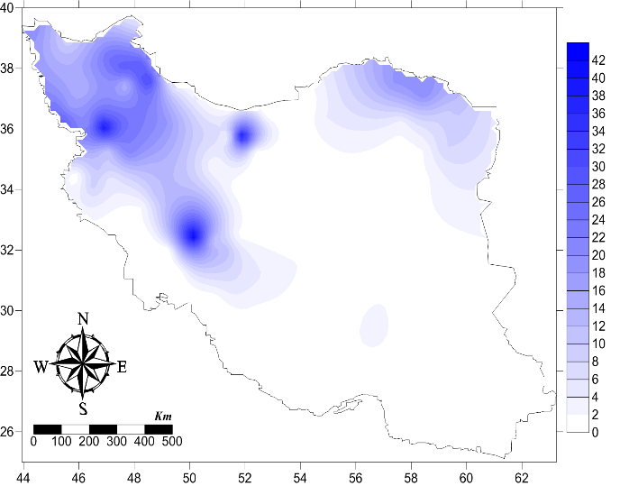
شکل 2: میانگین تعداد روزهای برف پوشان در دوره مورد مطالعه

در ادامه بر روی دادههای مربوط به مجموع روزهای برف پوشان در دوره مورد مطالعه میانیابی به روش کریجینگ انجام شد و این کار بدین منظور انجام شد که میتوان کشور را به چند ناحیه از نظر بارش برف تقسیم نمود (شکل 3). بر اساس جدول (3) مشخص شد که 1/73 درصد از ایران دارای مجموع روزهای برفی 1-250 روز، 9/14 درصد دارای مجموع روزهای برفی 250-500 روز، 9/9 درصد دارای مجموع روزهای برفی 500-750 روز، 8/1 درصد نیز دارای مجموع روزهای برفی 750-1000 روز و در نهایت تنها 3/0 درصد دارای روزهای برفی 1000-1250 روز، در طول دوره مطالعه می باشد و بر این اساس قسمت عمده ای از ایران دارای روزهای برفی خیلی کم و یا فاقد روز برفی می باشد. بر اساس نتایج و بالا بودن تعداد ایستگاهها، تمام ایستگاههایی که تعداد روزهای برف پوشان زیر 250 روز را تجربه کردهاند، حذف نموده و ایران به دو نیمه شرقی و غربی تقسیم شد زیرا ایستگاه هایی که در کل دوره 250 روز برفی داشتند، تقریبا ایستکاه بدون برف شناخته می شوند. در مقاله حاضر به بررسی و مطالعه روزهای فراگیر برف در نیمه غربی ایران در دوره آماری مورد مطالعه پرداخته شد که شامل 36 ایستگاه میباشد (جدول 3).

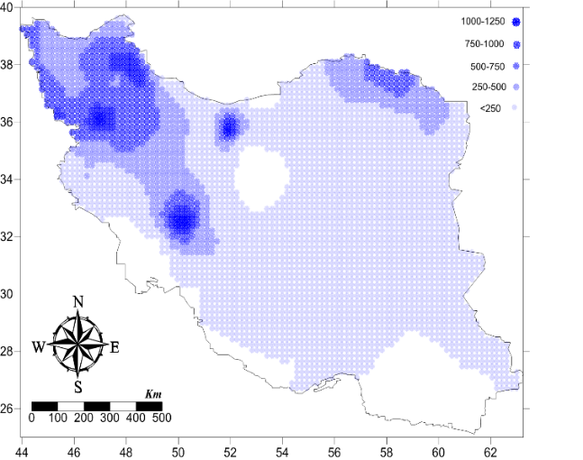
شکل 3: ناحیهبندی ایران بر اساس تعداد روزهای برف پوشان

جدول 3: تعداد یاختهها و درصد هر کدام از گروهها
کمترین تعداد | بیشترین تعداد | درصد% | تعداد یاختهها
0 | 250 | 1/73 | 2670
250 | 500 | 9/14 | 544
500 | 750 | 9/9 | 361
750 | 1000 | 8/1 | 66
1000 | 1250 | 3/0 | 12

در ادامه روزهای برف فراگیر در ایستگاههای مورد مطالعه شناسایی و استخراج شد. تعریف مرز صحیح برای رویدادهای فراگیر و افراز آنها از رویدادی محلی از دو منظر حائز اهمیت است: اول اینکه پدیده مورد نظر در مقیاس همدید قرار گرفته و به وسیله الگوهای همدید قابل توجیه بوده و دوم آنکه الگوسازی پدیدهها در این مقیاس از خطای کمتری برخوردار خواهد بود. زیرا در این صورت خطاهای حاصل از فرایندهای کوچک مقیاس دخالت کمی در مدل خواهد داشت. بارشهایی که در گستره وسیعی رخ میدهند اغلب علت همدید داشته باشند و بارشهایی که کوتاه مدت و در محدوده کوچک ریزش میکنند تحت تاثیر عوامل محلی (غیر همدید) شکل میگیرند (عساکره و شادمان، 1392). در این پژوهش روز فراگیر، روزی در نظر گرفته شد که 70 درصد از ایستگاههای مورد مطالعه شاهد بارش برف بودهاند. بر این اساس در نیمه غربی ایران 131 روز فراگیر برف شناسایی شد. در مرحله بعد پایگاه داده جو بالا برای بارشهای فراگیر فراهم شد و بر روی آنها تحلیل خوشهای به روش ادغام وارد انجام شد و 4 الگوی اصلی به دست آمد و برای هر خوشه یک روز نماینده جهت ترسیم نقشهها انتخاب گردید. برای هر روز دادههای مربوط به ‌ارتفاع‌ ژئوپتانسیل،‌ دمای‌جو،‌ شار ‌رطوبت،‌ جبههزایی،‌ تاوایی، ‌شاخص ‌امگا،‌ جت‌استریم‌ و ‌دادههای ‌باد ‌مداری ‌و ‌نصف‌النهاری‌ برای تراز دریا و تراز 500 هکتوپاسکال از پایگاه داده وابسته به سازمان ملی جو و اقیانوس شناسی ایالاتمتحده فراهم شد و نقشههای مورد نظر ترسیم و تفسیر شد. تحلیل همدید روزهای فراگیر با استفاده از متغیرهای جو بالا در محدوده وسیع جغرافیایی 20 درجه جغرافیایی طول غربی تا 100 درجه جغرافیایی طول شرقی و صفر تا 75 درجه جغرافیایی عرض شمالی انجام شد. دلیل انتخاب این گستره جغرافیایی نمایش کامل الگوهای گردشی موثر بر رخداد بارشهای همدید یک روزه در نیمه غربی ایران بوده است. در این محدوده 1519 یاخته در اندازه 5/2 در 5/2 درجه جغرافیایی وجود دارد که ایران نیز بخشی از این پهنه مطالعاتی است (شکل 4). در نهایت به منظور بررسی روند تغییرات زمانی روزهای برفی، نمودار روند تغییرات تعداد روزهای برف فراگیر در نیمه غربی ایران با آزمون منکندال و شیب روند نشان داده شد. جهت تجزیه و تحلیل اطلاعات از نرم افزارهای گردس، متلب، سرفر و اکسل استفاده شد.
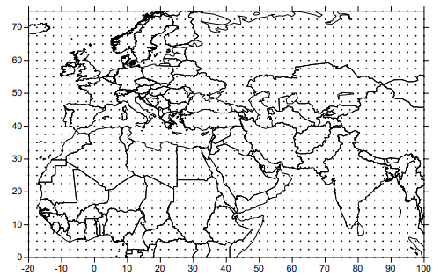
شکل 4:شبکهبندی منظم گستره مطالعاتی با ابعاد 5/2 در 5/2 درجه جغرافیایی

شرح و تفسیر نتایج
مشخصات آماری بارش فراگیر برف در نیمه غربی ایران
مشخصات عمده آماری روزهای فراگیر برف طی دهههای اخیر در جدول 4 ذکر شده است. بر این اساس همانگونه که مشاهده میشود، میانگین تعداد روزهای فراگیر برف در دوره آماری (1371-1400)، در نیمه غربی کشور 36/4 میباشد و در طول دهههای اخیر این مقدار متفاوت بوده است. از دوره اول به سمت دوره دوم این میزان افزایش یافته و به میانگین 6 روز رسیده است؛ اما از دوره دوم به سمت دوره سوم به میزان چشمگیری کاهشی شده و به 6/2 روز رسیده است. بر این اساس میانگین بارش فراگیر برف در ابتدا افزایشی و سپس به طور قابل ملاحظهای کاهشی بوده است. همچنین نتایج مربوط به ضریب تغییرات نیز در دوره دوم نسبت به دوره اول افزایش یافته است و این در حالی است که در دوره سوم نسبت به دوره اول کاهش یافته است و از 95/0 به 87/0 رسیده است. چولگی مثبت نشاندهنده این مطلب است که بیشتر مساحت نیمه غربی ایران دارای میانگین برف فراگیر کمتر از 36/4 میباشد. با این وجود این مقدار در دوره اول بیشتر به چشم میخورد. حداکثر تعداد روزهای فراگیر برف با تعداد 17 روز در دوره دوم رخ داده است و به نظر میرسد رخداد برفی در نیمه غربی ایران بسیار محدود است چرا که اگر رخداد چنین برفی تکرار پیدا میکرد بر میانگین کل بارش برف منطقه تاثیر بسزایی داشت. از دیگر سو اختلاف چارکی بارش در هر سه دوره بیانگر نوسانات و ضریب تغییرات زمانی و مکانی بارش در نیمه غربی ایران میباشد.

جدول 4: مشخصات آماری بارش فراگیر برف در دوره مورد مطالعه
دوره  پارامتر (روز) | 1371-1380 | 1381-1390 | 1391-1400 | 1371-1400
فراوانی | 3 | 0 | 1 | 0
میانگین | 5/4 | 6 | 6/2 | 36/4
میانه | 5/3 | 6 | 2 | 3
مد | 3 | 0 | 1 | 0
واریانس | 27/12 | 66/32 | 15/5 | 55/17
انحراف معیار | 50/3 | 71/5 | 27/2 | 18/4
ضریب تغییرات | 77/0 | 95/0 | 87/0 | 95/0
دامنه | 11 | 17 | 7 | 17
چولگی | 39/0 | 63/0 | 82/0 | 17/1
کشیدگی | 26/0- | 03/0- | 17/0- | 64/1
بیشترین | 11 | 17 | 7 | 17
کمترین | 0 | 0 | 0 | 0
چارک اول | 25/2 | 0 | 1 | 1
چارک دوم | 5/3 | 6 | 2 | 3
چارک سوم | 25/7 | 9.25 | 5 | 7

واکاوی الگوهای همدیدی- دینامیکی بارش برف فراگیر در نیمه غربی ایران
بر اساس طبقهبندی که بر روی دادههای فشار تراز دریای روزهای فراگیر برف (131 روز) در ایران انجام شد، 4 الگوی اصلی به دست آمد و برای هر خوشه یک روز نماینده جهت ترسیم نقشهها انتخاب گردید (جدول 5). برای هر روز دادههای مربوط به ‌ارتفاع‌ ژئوپتانسیل،‌ دمای‌ جو،‌ شار ‌رطوبت،‌ جبههزایی،‌ تاوایی، ‌شاخص ‌امگا،‌ جت‌استریم‌ و ‌دادههای ‌باد ‌مداری ‌و ‌نصف‌النهاری‌ برای تراز دریا و تراز 500 هکتوپاسکال فراهم شد و نقشههای مورد نظر ترسیم و تفسیر شد.

جدول 5: ویژگیهای آماری الگوهای همدیدی بارش برف و روز نماینده هر الگو
خوشه | رخداد | درصد رخداد | همبستگی روز نماینده با سایر روزهای الگو | تاریخ روز نماینده خوشه
1 | 52 | 69/39 | 60/0 | 15/2/2008
2 | 44 | 58/33 | 63/0 | 15/1/2005
3 | 25 | 08/19 | 60/0 | 23/1/2001
4 | 10 | 65/7 | 61/0 | 14/2/2000

الگوی اول: پرفشار سیبری-کمفشار ایران مرکزی (15/2/2008)
سطح دریا (روز نماینده الگوی اول)
الگوی اول شامل 52 رخداد میباشد و مجموعا 69/39 درصد ازکل رخدادهای برف فراگیر در دوره مطالعاتی (1371-1400) را در بر گرفته است. خوشه حاضر اولین الگوی برف فراگیر بوده و میزان همبستگی درون گروهی این روز با دیگر روزهای درون گروه، 56/0 بوده است (جدول 5). بر اساس شکل (5، A) یک هسته کمفشار با فشار مرکزی 1015 هکتوپاسکال در مرکز ایران شکل گرفته و به سمت شمال و جنوب غرب ایران کشیده شده است. از طرف دیگر پرفشار سیبری بر روی کشور قزاقستان سلول بستهای را با فشار مرکزی 1025 هکتوپاسکال تشکیل داده است. یک هسته پرفشار دیگر بر روی غرب اروپا با فشار مرکزی 1040 شکل گرفته است و زبانهای از آن به سمت ایران کشیده شده است. مراکز پرفشار سیبری و پرفشار غرب اروپا با حرکت واچرخندی و از طریق زبانههای خود باعث فرارفت جریانهای سرد شمالی به سوی منطقه مورد مطالعه شده است. بر این اساس برخورد هوای سرد شمالی و هوای گرم مستقر بر روی ایران موجب افزایش شیب فشار و دما و شکلگیری میدان جبههزایی بر روی نیمه غربی ایران شده است (5، B). در واقع در هر منطقهای که زبانههای کمفشار (گرم و مرطوب) به سمت مراکز پرفشار (سرد و خشک) پیشروی داشتهاند، میدان جبههزایی کاملا مشهود است. بر اساس شکل (5، C) تاوایی مثبت تراز دریا منطبق بر حاشیه مراکز کمفشار و برخورد با زبانههای مراکز پرفشار سیبری و پرفشار غرب اروپا است که منطقه کمفشار را احاطه نمودهاند. بر اساس شکل (5، D) ملاحظه میشود که بالاترین مقدار امگای منفی به میزان Pa s⁻¹ 1/0- (پاسکال بر ثانیه) در جنوب غرب کشور قرار دارد و منحنی امگای Pa s⁻¹ 05/0- (پاسکال بر ثانیه) تا شمال غرب کشور کشیده شده است. در نتیجه حرکات بالاسو در این منطقه موجب حرکت هوا از سطح زمین به سمت بالا شده و موجب کاهش فشار سطحی شده است. نقشه شار همگرایی رطوبت تراز دریا (شکل 5، E) نشان میدهد که قرارگیری واچرخند بر روی دریای عرب موجب تزریق رطوبت به داخل سامانه سودانی و دریای سرخ شده است و شاهد ایجاد دو هسته رطوبتی بر روی دریای سرخ و دریای عرب میباشیم. رطوبت این منابع آبی به واسطه جریانهای شمال سو بر روی منطقه مورد مطالعه کشیده شده است. همچنین یک هسته رطوبتی در غرب ایران دیده میشود که ناشی از تزریق رطوبت دریای عرب و دریای سرخ به واسطه حرکت واچرخندی است. رطوبت این هسته از طریق جریانات چرخندی کمفشار مستقر بر روی این منطقه ضمن گذر از روی دریای خزر و کسب رطوبت بیشتر سبب تزریق رطوبت بر روی منطقه شمال غرب کشور شده است.

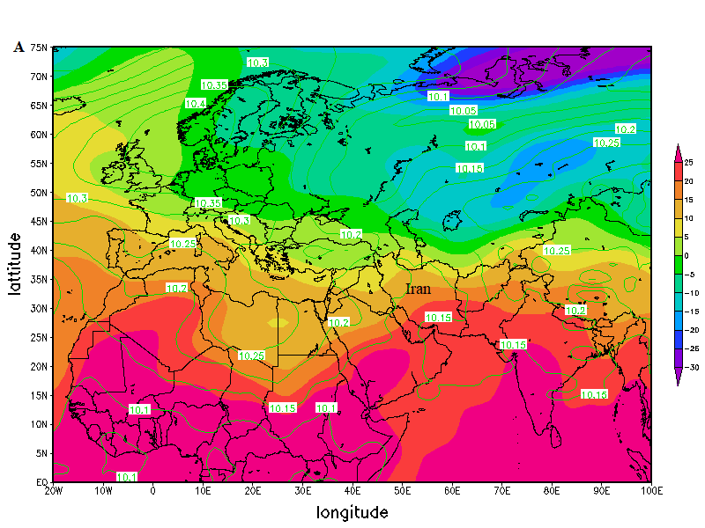 | 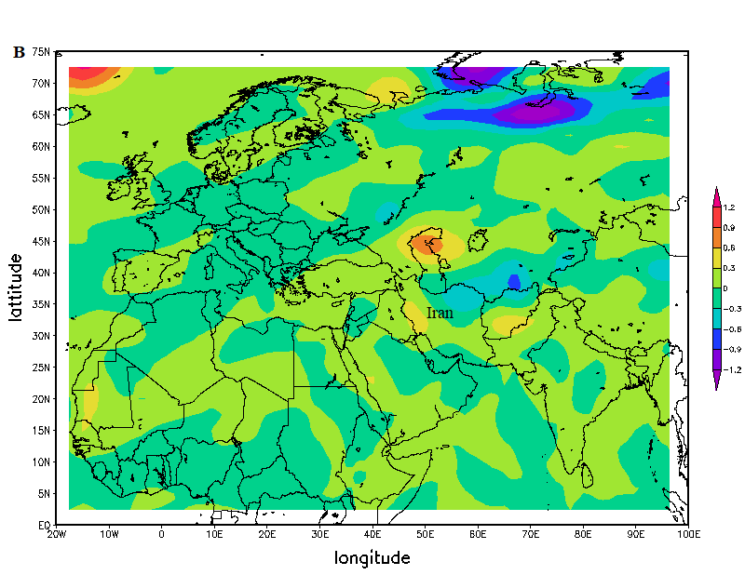 |  | 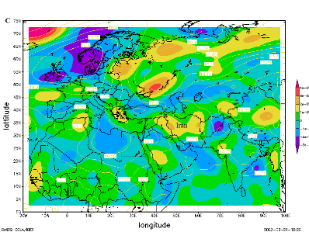
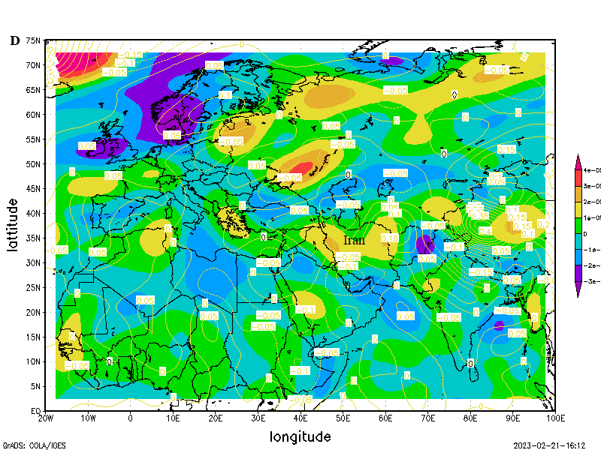 |  | 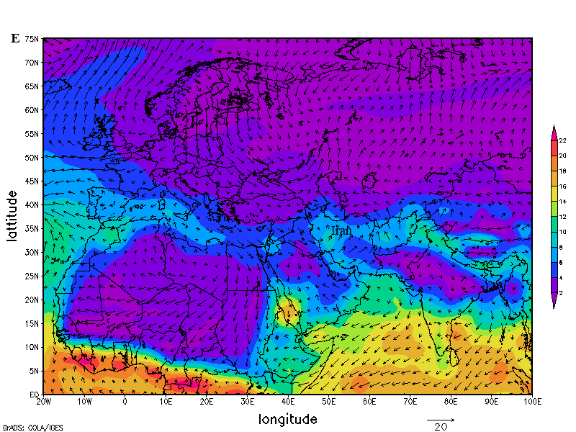
شکل 5، روز 15/2/2008: (A): دما (سلسیوس، C˚) و فشار (هکتوپاسکال، hpa) تراز دریا؛ (B): جبهه (کلوین بر متر بر ثانیه $°F×{ms}^{-1}$) تراز دریا؛ (C): تاوایی (متر بر ثانیه ms⁻¹) و فشار تراز دریا (هکتوپاسکال، hpa)؛ (D): تاوایی (متر بر ثانیه ms⁻¹) و امگا (پاسکال بر ثانیه Pa s⁻¹) تراز دریا؛ (E): باد مداری و نصف النهاری و شار همگرایی رطوبت (گرم بر کیلوگرم $g/{kg}$) تراز دریا.

تراز 500
در تراز 500 هکتوپاسکال الگوی حاضر (شکل 6، A)، یک پشته روی غرب اروپا با ارتفاع 5700 ژئوپتانسیل متر به وجود آمده است. پشته حاضر به صورت مانعی در مسیر بادهای غربی عمل کرده و موجب نصف النهاری شدن جریانات و در نتیجه ایجاد یک ناوه در شرق مدیترانه و غرب ایران با ارتفاع 5500 ژئوپتانسیل مترگردیده است. نیمه غربی ایران به عنوان منطقه مورد مطالعه در پژوهش حاضر در جلو ناوه قرار گرفته است. از طرف دیگر گسترده شدن تاوه قطبی و افزایش ریزش هوای سرد عرضهای بالا به عرضهای پایین موجب شکل یافتن جبهه در بالای خزر شده است. به گونهای که میزان آن در محور ناوه به $°F×{ms}^{-1}$ 9/0 رسیده است (شکل 6، B). با ریزش هوای سرد از عرضهای شمالی، منطقه مورد مطالعه در تراز مورد نظر کاهش دما را تجربه نموده است. به طوری که خط همدمای 25- تا 30- درجه تمام منطقه مورد مطالعه را پوشش داده است. در ارتفاع 500 هکتوپاسکال، تاوایی مثبت بر محور ناوه منطبق بوده و بالاترین میزان آن به ms⁻¹ 8/0 در شمال دریای خزر میباشد. در این تراز تاوایی مثبت به ms⁻¹ 4/0 رسیده است که بیانگر افزایش جریان واگرایی بالایی از ترازهای پایین تا سطوح میانی و بالایی جو در منطقه است (شکل6، C). میزان امگا در این تراز نشان میدهد که نیمه شمالی ایران تحت تاثیر میدان امگای منفی است و بالاترین میزان آن در غرب ایران دیده میشود و امگای Pa s⁻¹ 25/0- تا 05/0 غرب و شمال غرب ایران را فرا گرفته است و موجب ایجاد جریانات بالاسو و ناپایداری در منطقه شده است و موجب تشکیل بیشینه سرعت قائم بالاسو با بیشینه فرارفت تاوایی نسبی مثبت در قسمت جلو ناوه ارتفاعی شده است (شکل6، D). نقشه شار همگرایی رطوبت نشان میدهد که منبع عمده رطوبت از دریای سرخ و دریای مدیترانه تامین شده است و جریانات جنوب غربی-شمال شرقی جلو ناوه رطوبت این منابع آبی را به سمت غرب ایران فرارفت نموده است (شکل6، E). در ادامه موقعیت جت استریم برای درک بیشتر وضعیت جریانات بالاسو و شرایط واگرایی در سطوح بالاتر تروپوسفر مورد بررسی قرار گرفته است. تروپوسفر نقش بالایی در تقویت چرخندها دارد و بیشتر جت استریمها در سطوح بالایی تروپوسفر ایجاد میشوند. لایه تروپوپاوز پایداری ایستایی بالایی دارد و از حرکت قائم بر فراز جت جلوگیری میکند و در نتیجه موجب بیشترین میزان واگرایی در سطح جت می شود و بیشترین حرکت قائم تروپوسفر در زیر این سطح ایجاد میشود. با قرار گرفتن چرخندها در پایین سمت چپ خروجی جت، واگرایی شدید هوا و تشدید ناپایداری در سطح زیرین اتفاق میافتد. در روز مورد نظر این الگو، رودباد جنب حاره با بیشینه $m/s$ 65 بر روی ایران ایجاد شده است. نیمه چپ خروجی رودباد محل بیشترین میزان واگرایی بالایی است که با بیشینه سرعت $m/s$ 30 تا 40 بر روی غرب و شمال غرب ایران قرار گرفته است. بر این اساس با شدت گرفتن همگرایی کم فشار سطحی و بالا رفتن سرعت قائم بالاسو در لایههای میانی و شدت یافتن واگرایی در قسمت خروجی چپ رودباد جنب حاره در ارتفاع 300 هکتوپاسکال، شرایط لازم را برای ایجاد ناپایداری شدید بر روی منطقه فراهم نموده است (شکل 6، F).
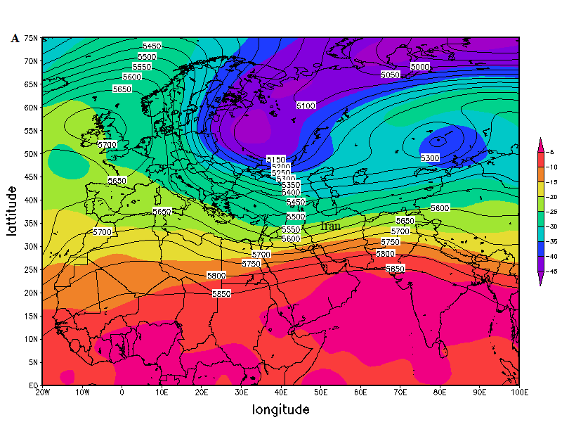 | 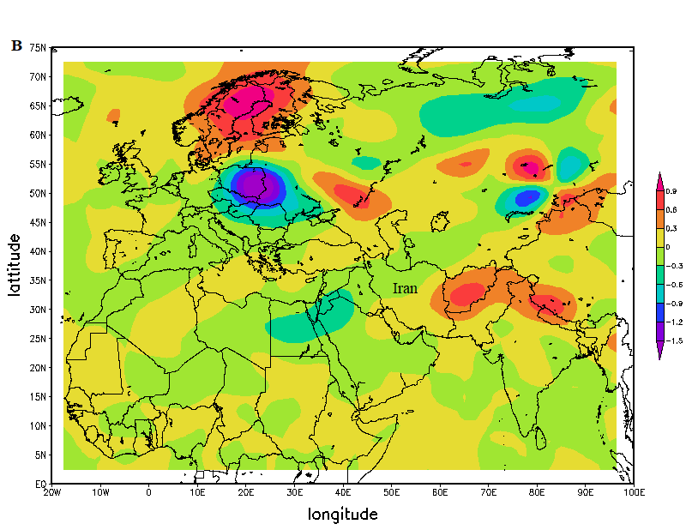 | 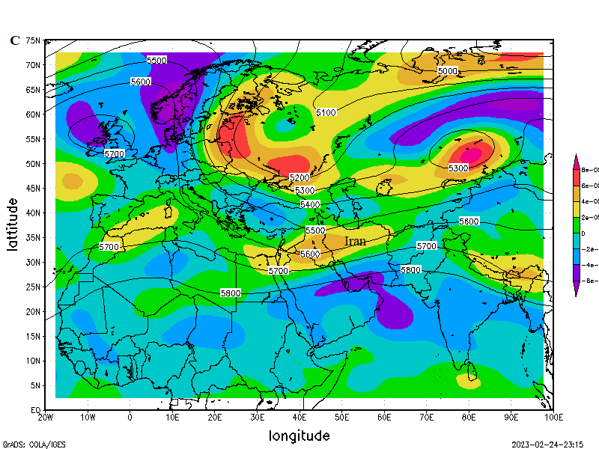
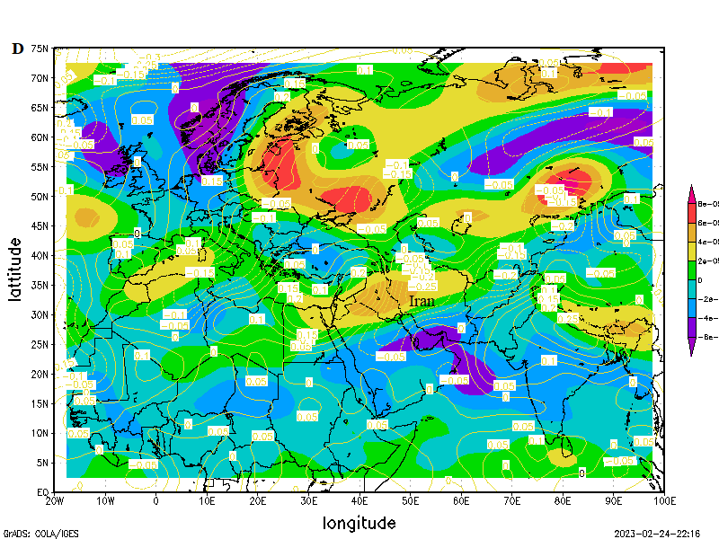 | 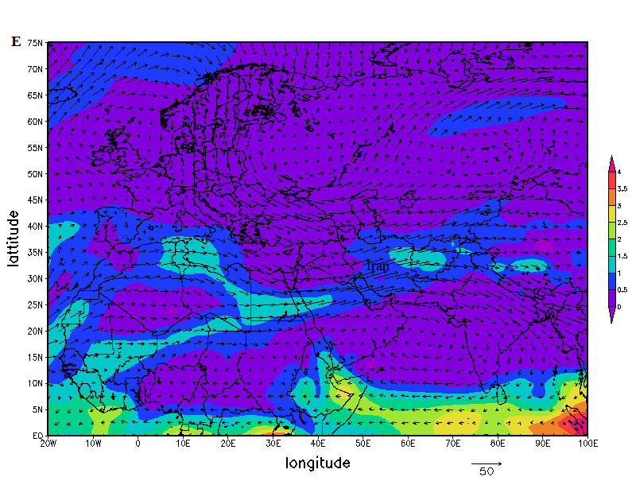 | 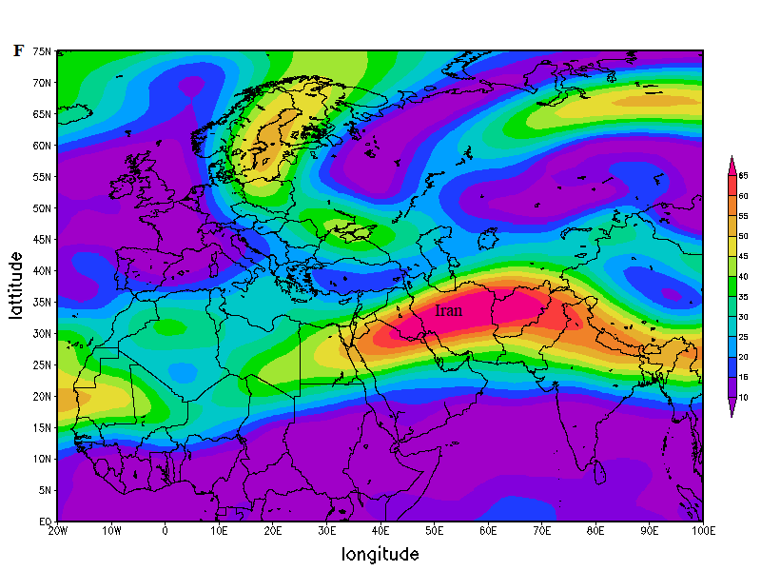
شکل 6، روز 15/2/2008: (A): دمای (سلسیوس، C˚) و ارتفاع (ژئوپتانسیل متر) تراز 500 هکتوپاسکال ؛ (B): جبهه (کلوین بر متر بر ثانیه $°F×{ms}^{-1}$) تراز 500 هکتوپاسکال؛ (C): تاوایی (متر بر ثانیه ms⁻¹) و ارتفاع تراز 500 هکتوپاسکال؛ (D): تاوایی (متر بر ثانیه ms⁻¹) و امگا (پاسکال بر ثانیه Pa s⁻¹) تراز 500 هکتوپاسکال؛ (E): باد مداری و نصف النهاری و شار همگرایی رطوبت (گرم بر کیلوگرم $g/{kg}$) تراز 500 هکتوپاسکال؛ (F): جت تراز 300 هکتوپاسکال (متر بر ثانیه $m/s$).

الگوی دوم: کمفشار سودان- پرفشار اروپا (15/1/2005)
سطح دریا (روز نماینده الگوی دوم)
الگوی دوم شامل 44 رخداد میباشد و مجموعا 58/33 درصد ازکل رخدادهای برف فراگیر در دوره مطالعاتی (1371-1400) را در بر گرفته است. خوشه حاضر دومین الگوی برف فراگیر بوده و میزان همبستگی درون گروهی این روز با دیگر روزهای درون گروه، 63/0 بوده است (جدول 5). همانطور که در شکل (7، A) دیده میشود در نقشه مربوط به تراز دریای این الگو، پرفشار اروپا سلول بستهای با فشار مرکزی 1030 هکتوپاسکال بر روی مرکز اروپا و همچنین پرفشار سیبری سلول بستهای با فشار مرکزی 1035 را بر روی شمال مغولستان تشکیل نموده و زبانههای این پرفشار تا روی غرب و شمال غرب ایران کشیده است؛ به گونهای که یک سلول بسته با فشار مرکزی 1025 هکتوپاسکال را بر روی شمال غرب ایران شکل داده است. همان گونه که در شکل دیده میشود در این الگو زبانههای کم فشار سودان در راستای جنوبی- شمالی به سمت نوار غربی کشور کشیده شده و موجب فرارفت هوای گرم و مرطوب جنوبی به سوی این مناطق شده است. بر این اساس با آمدن هوای سرد از پرفشار سیبری و پرفشار اروپا از طریق حرکت پادساعتگرد، کل شمال و غرب کشور تحت نفوذ هوای سرد شمالی قرا گرفته است. با ریزش هوای سرد از شمال به عرضهای جغرافیایی پایین و برخورد این جریانها با هوای مرطوب و گرم کم فشار سودان، موجب افزایش گرادیان دمایی و تشکیل میدان جبههزایی در شرق مدیترانه و منطقه مورد مطالعه شده است (7، B). با توجه به شرایط همگرایی تودههای هوا بر روی ایران در تراز دریا، فرارفت تاوایی نسبی مثبت (واگرایی) وجود ندارد (7، C). بر اساس شکل (7، D) مشاهده میشود که بالاترین میزان امگای منفی با اندازه Pa s⁻¹ 05/0- بر روی شمال عربستان قرار گرفته است و موجب ایجاد حرکات بالاسو در این منطقه و جابجایی هوا از سطح زمین به بالا و کاهش فشار شده است. همان طور که در شکل (7، E) مشاهده میشود، تحلیل نقشه شار همگرایی رطوبت در تراز دریا نشان میدهد که واچرخند روی دریای عرب موجب تزریق رطوبت به سامانه سودانی و دریای سرخ شده است. به گونهای که هسته رطوبتی از جنوب غرب عربستان در راستای شمال-شمال شرق تا روی عراق و غرب کشور کشیده شده است.
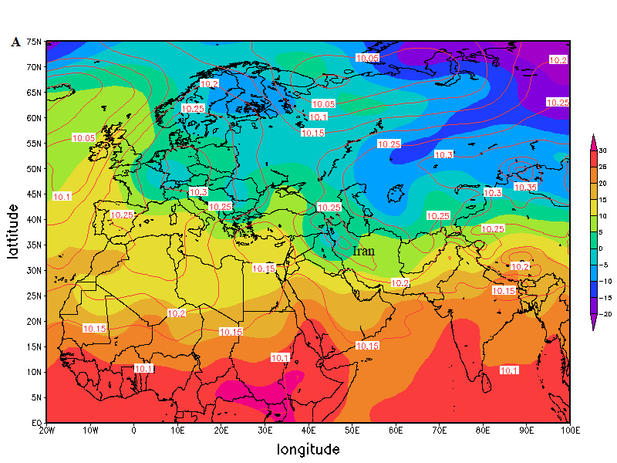 | 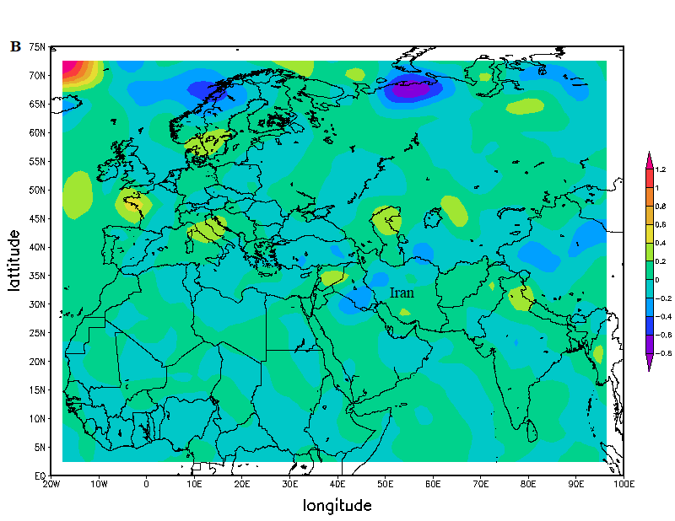 |  | 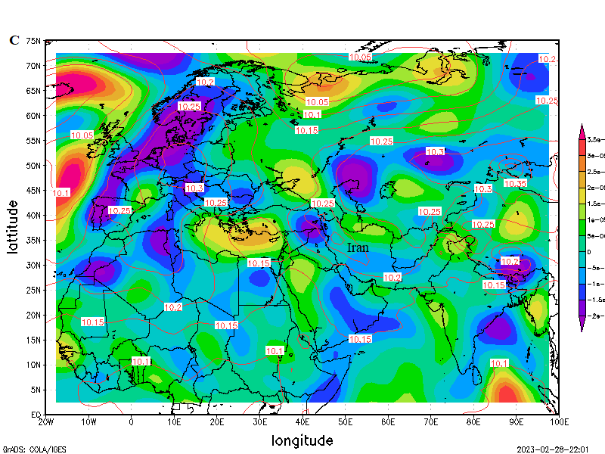
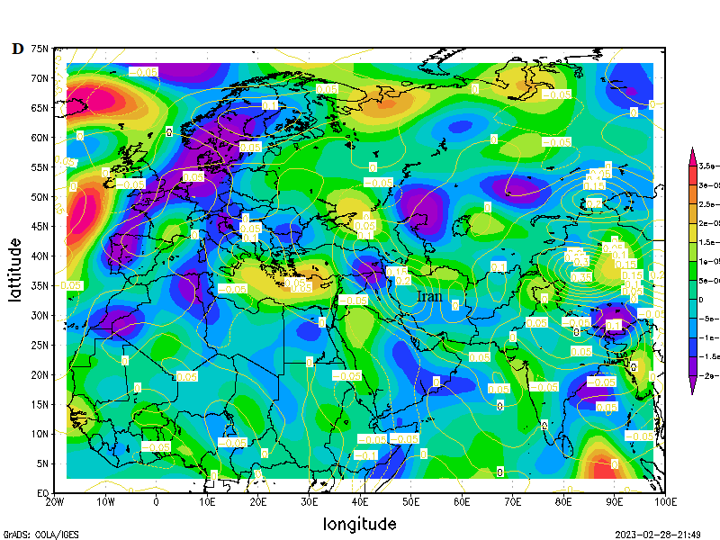 |  | 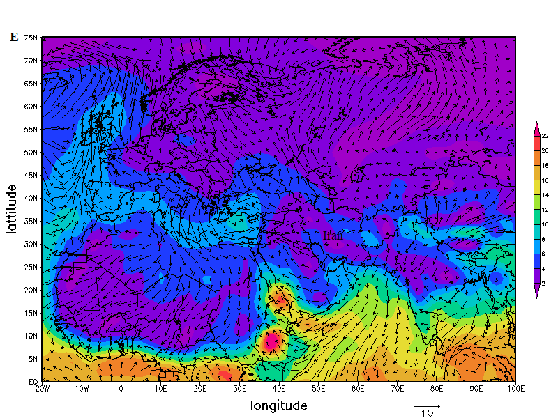
شکل 7، روز 15/1/2005: (A): دمای (سلسیوس، C˚) و فشار (هکتوپاسکال، hpa) تراز دریا؛ (B): جبهه (کلوین بر متر بر ثانیه $°F×{ms}^{-1}$) تراز دریا؛ (C): تاوایی (متر بر ثانیه ms⁻¹) و فشار (هکتوپاسکال، hpa) تراز دریا؛ (D): تاوایی (متر بر ثانیه ms⁻¹) و امگا (پاسکال بر ثانیه Pa s⁻¹) تراز دریا؛ (E): باد مداری و نصف النهاری و شار همگرایی رطوبت (گرم بر کیلوگرم $g/{kg}$) تراز دریا.

تراز 500
نقشههای مربوط به تراز 500 هکتوپاسکال الگوی حاضر نشان میدهد که دامنه پشته بر روی اروپا بیشتر شده و ارتفاع 5650 ژئوپتانسیل متر بر روی اروپا گسترش یافته است و عمیق بودن این پشته موجب نصف النهاری شدن بادهای غربی و در نتیجه عمیق شدن ناوه موجود در شرق دریای مدیترانه شده است و خط هم ارتفاع 5550 ژئوپتانسیل متر بر روی غرب ایران قرار گرفته است. بر روی روسیه هم یک پرارتفاع با ارتفاع 5500 ژئوپتانسیل متر شکل گرفته است (شکل 8، A). شکل (8، B) نشان میدهد که در امتداد قرار گرفتن محور ناوه بر روی دریای سرخ شرایط را برای شکلگیری جبهه فراهم نموده است. دمای هوا به دلیل ریزش هوای سرد از عرضهای جغرافیایی بالا باعث کاهش دما در تراز 500 هکتوپاسکال در غرب ایران شده و خط هم دمای 20- تا 25- تمام منطقه را پوشش داده است. بر اساس شکل (8، C) فرارفت تاوایی نسبی مثبت منطبق بر محور شمالی جنوبی و شرق ناوه مدیترانه و بیشترین مقدار آن ${ms}^{-1}$ 4/0 می باشد. این مقدار از تاوایی مثبت، افزایش جریان واگرایی بالایی را از تراز های پایین تا سطوح میانی و بالای جو به همراه دارد. بر اساس شکل (8، D) مقادیر امگای Pa s⁻¹ 1/0- در شمال عربستان و امگای Pa s⁻¹ 05/0- نواحی از غرب ایران را در برگرفته و در نتیجه شرایط را برای تشکیل جریانات بالاسو و واگرایی بالایی و در نتیجه واگرایی فراهم نموده است. تحلیل نقشه مربوط به شار همگرایی رطوبت نشان میدهد که در تراز 500 هکتوپاسکال، بر اساس جریان وزش باد، منبع اصلی رطوبت از دریای مدیترانه تامین گردیده است و جریان جنوب غربی-شمال شرقی در جلوی ناوه موجب فرارفت این منابع آبی به سوی ایران شده است (8، E). در این روز هسته رودباد جنب حاره با بیشینه تندی 55 متر بر ثانیه بر روی شمال عربستان و دریای سرخ مستقر شده است. در محل بیشترین میزان واگرایی بالایی (یعنی نیمه چپ خروجی رودباد)، بیشینه سرعت به 20 تا 25 متر بر ثانیه در غرب ایران شده که منطبق بر شرق ناوه ارتفاعی است. شدت یافتن چرخندگی در سمت چپ رودباد و افزایش واگرایی بالا موجب افزایش سرعت قائم بالاسو و تقویت کم فشار سطحی شده است. این تغییرات موجب تغییرات در میدان ارتفاع و فرارفت تاوایی نسبی مثبت در این سطح همراه میباشد. بر این اساس تشدید همگرایی کم فشار سطحی و افزایش سرعت قائم بالاسو، موجب ناپایداری شدید در منطقه شده است (شکل 8، F).

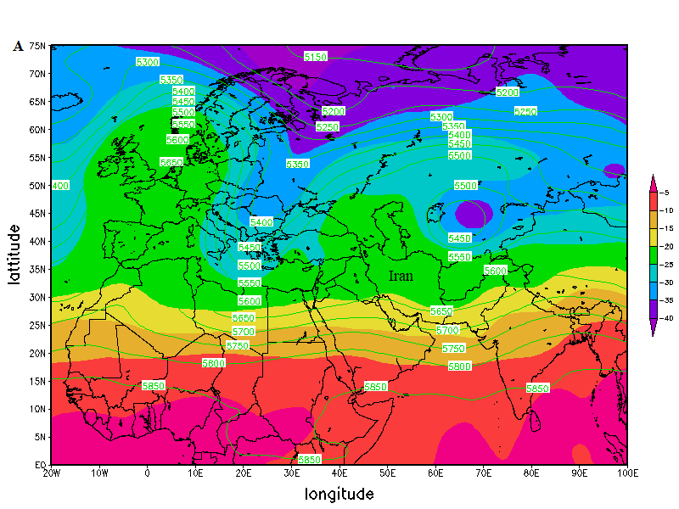 | 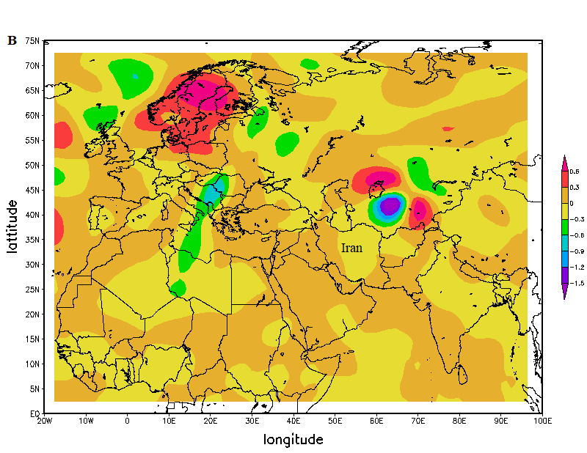 | 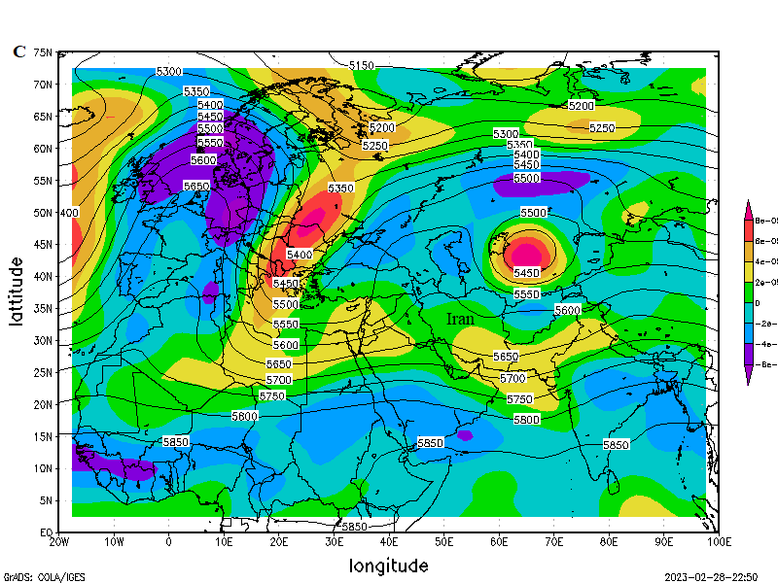
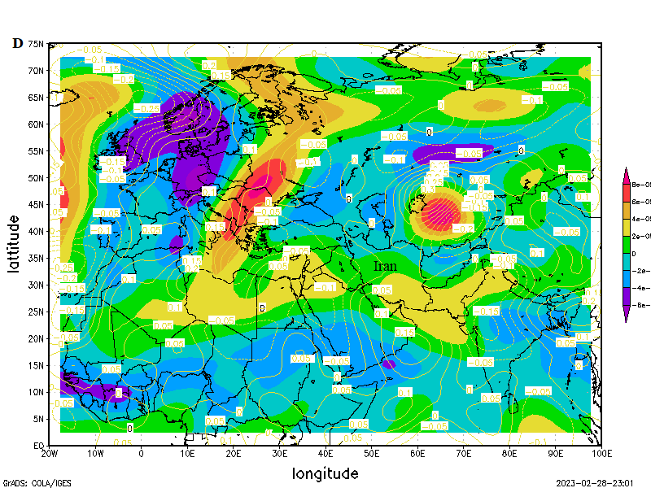 | 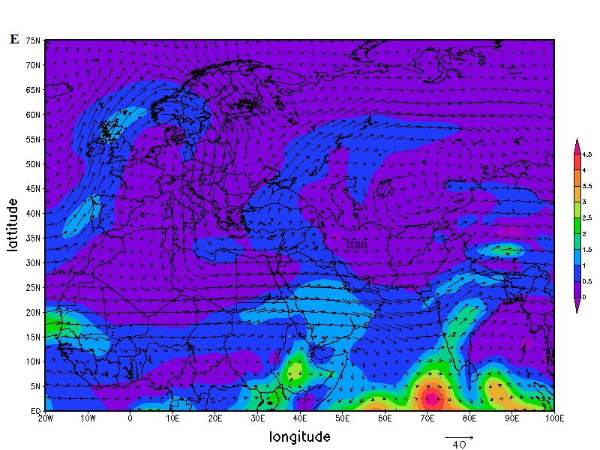 | 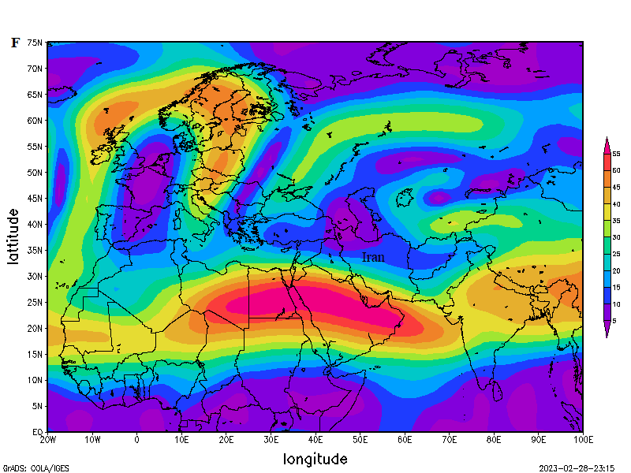
شکل 8، روز 15/1/2005: (A): دما (سلسیوس، C˚) و ارتفاع تراز 500 (ژئوپتانسیل متر)؛ (B): جبهه (کلوین بر متر بر ثانیه $°F×{ms}^{-1}$) تراز 500 هکتوپاسکال؛ (C): تاوایی (متر بر ثانیه ms⁻¹) و ارتفاع (ژئوپتانسیل متر) تراز 500؛ (D): تاوایی (متر بر ثانیه ms⁻¹) و امگا (پاسکال بر ثانیه Pa s⁻¹) تراز 500 هکتوپاسکال (E): باد مداری و نصف النهاری و شار همگرایی رطوبت (گرم بر کیلوگرم $g/{kg}$) تراز 500 هکتوپاسکال؛ (F): جت تراز 300 هکتوپاسکال (متر بر ثانیه $m/s$).

الگوی سوم: پرفشار غرب روسیه-کم فشار شمال عربستان (23/1/2001)
سطح دریا (روز نماینده الگوی سوم)
الگوی سوم شامل 25 رخداد میباشد و مجموعا 08/19 درصد ازکل رخدادهای برف فراگیر در دوره مطالعاتی (1371-1400) را در بر گرفته است. خوشه حاضر سومین الگوی برف فراگیر بوده و میزان همبستگی درون گروهی این روز با دیگر روزهای درون گروه، 60/0 بوده است (جدول 5). شکل (9، A) نقشه شار تراز دریای الگوی حاضر را نشان میدهد. بر اساس این نقشه پرفشار غرب روسیه یک سلول بسته را را تشکیل داده که فشار مرکزی آن 1040 میباشد. زبانههایی از این پرفشار به سوی شمال ایران گسترش یافته است و از طریق حرکت واچرخندی هوای سرد را به این مناطق انتقال داده است و باعث پایین آمدن دما در این مناطق تا صفر درجه شده است. همچنین پرفشار سیبری با فشار 1030 هکتوپاسکال باعث جریان هوای سرد به این مناطق شده است. در همین روز کمربند کم فشاری در شمال عربستان و عراق شکل گرفته که فشار آن 1020 هکتوپاسکال میباشد. این کمربند کم فشار نواحی شمالی ایران را نیز دربرگرفته و از طریق حرکت چرخندی، موجب انتقال هوای گرم و مرطوب عرضهای جغرافیایی پایین به سمت عرضهای بالا شده است. نقشه مربوط به جبهه تراز دریا (9، B) نشان میدهد که در نتیجه برخورد هوای سرد پرفشار سیبری و پرفشار غرب روسیه با هوای گرم و مرطوب عرضهای پایین، گرادیان کنتوری و دمایی در منطقه مورد مطالعه افزایش یافته است و شرایط را جهت تشکیل جبههزایی ایجاد نموده است. بر این اساس از جنوب عربستان تا شمال غرب ایران را میدان جبههزایی تشکیل داده است. تحلیلهای مربوط به نقشه تاوایی نشان میدهد که تاوایی مثبت تراز دریا منطبق بر حاشیه مراکز کم فشار و برخورد با مراکز پرفشار است (شکل 9، C). بر اساس شکل (9، D)، نواحی شمال و شمال غرب ایران تحت تاثیر امگای منفی است و شرایط مناسب برای صعود جریانات همگرا در نیمه غربی ایران فراهم است. بالاترین میزان امگای منفی نیز در شمال غرب ایران قرار دارد که به Pa s⁻¹ 2/0- میرسد. در نتیجه شرایط مناسب جهت حرکات بالاسو فراهم میباشد. نقشههای مربوط به شار همگرایی رطوبت نشان میدهد که پرفشار غرب روسیه از طریق حرکت واچرخندی موجب فرارفت رطوبت از دریای خزر به غرب ایران شده و از طرف دیگر دریای عرب و خلیج فارس نیز منابع تامینکننده رطوبتی بارشهای غرب ایران بودهاند (شکل 9، E).
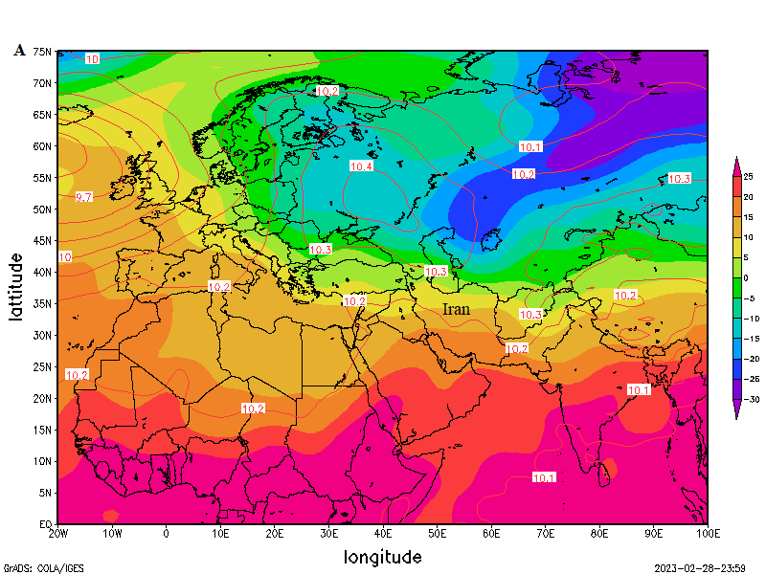 | 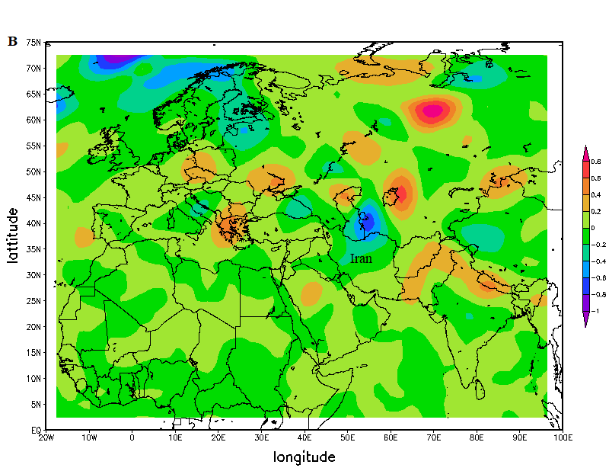 |  |  | 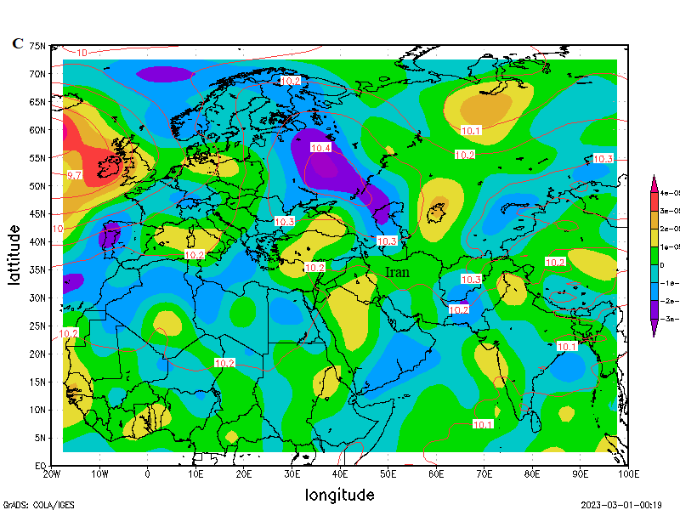
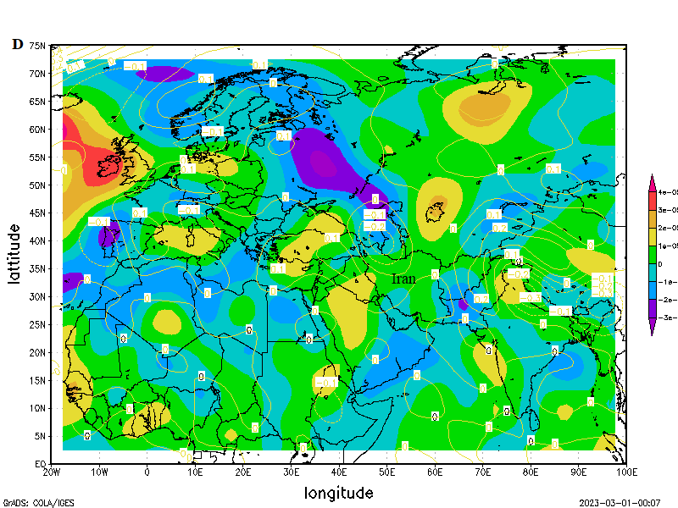 |  | 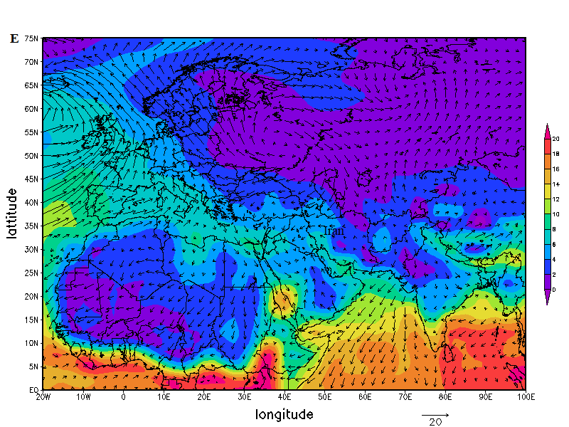
شکل 9، روز 23/1/2001: (A): دما (سلسیوس، C˚) و فشار (هکتوپاسکال، hpa) تراز دریا؛ (B): جبهه تراز دریا (کلوین بر متر بر ثانیه $°F×{ms}^{-1}$)؛ (C): تاوایی (متر بر ثانیه ms⁻¹) و فشار تراز دریا (هکتوپاسکال، hpa) (D): تاوایی (متر بر ثانیه ms⁻¹) و امگا (پاسکال بر ثانیه Pa s⁻¹) تراز دریا (E): باد مداری و نصفالنهاری و شار همگرایی رطوبت (گرم بر کیلوگرم $g/{kg}$) تراز دریا.
تراز 500
نقشه ارتفاع ژئوپتانسیل در تراز 500 هکتوپاسکال نشان داد که یک پرارتفاع بریده با ارتفاع مرکزی 5500 ژئوپتانسیل متر در غرب روسیه شکل گرفته است و از سوی دیگر یک کم ارتفاع با ارتفاع مرکزی 5450 ژئوپتانسیل متر بر روی شمال ایران شکل گرفته است. این کم ارتفاع باعث ایجاد ناوه ای در مسیر جنوبی بادهای غربی در غرب ایران شده است. نیمه غربی ایران در این روز در شرق ناوه و سردچال جوی قرار گرفته و وجود سردچال موجب جریان هوای سرد به این مناطق شده است، به طوری که خط هم دمای 30- تا 25- در این تراز تمامی نیمه غربی ایران را پوشش داده است (10، A). بر اساس شکل (10، B) میدان جبههزایی بر محور ناوه منطبق بوده و بر روی دریای سرخ و شرق مدیترانه است و این امر به دلیل ریزش هوای سرد عرضهای جغرافیایی بالا به شرق مدیترانه و منطقه همگرایی دریای سرخ است که گرم و مرطوب بوده و بالاترین حد جبهه زایی به $°F×{ms}^{-1}$ 2/0 در دریای سرخ میرسد. تحلیل نقشه مربوط به تاوایی نشان میدهد که حداکثر فرارفت تاوایی نسبی مثبت منطبق بر جلو ناوه مدیترانه به مقدار ${ms}^{-1}$ 4 می باشد که در نیمه غربی ایران به ${ms}^{-1}$ 1 می رسد (10، C). تحلیل نقشههای مربوط به امگا نشان داد که مقدار امگا منطبق با فرارفت تاوایی نسبی مثبت بوده بالاترین میزان آن در منطقه مورد بررسی به Pa s⁻¹ 15/0- میرسد و در نتیجه شرایط را جهت تشکیل جریانهای بالاسو و بارشهای فراگیر فراهم کرده است (شکل 10، D). نقشه شار همگرایی رطوبت نشان میدهد که منابع رطوبتی این تراز جهت ایجاد بارشهای فراگیر از طریق دریای سرخ، خلیج فارس، شرق دریای مدیترانه و دریای سیاه بوده است (10، E). در نهایت جت تراز 300 هکتوپاسکال نشان میدهد که رودباد جبهه قطبی در راستای شمالی-جنوبی در غرب مدیترانه به رودباد جنب حاره وصل شده است. بیشترین سرعت رودباد جنب حاره در مرکز آن به 70 متر بر ثانیه در مرکز ایران رسیده و منطبق بر ناوه شرق مدیترانه میباشد. پیوستگی جریانهای واگرا از سطوح میانی تا بالایی جو موجب ایجاد شرایط مناسب جهت همگرایی سطحی و فراهم شدن شرایط مورد نیاز جهت ناپایداری شدید و نزولات جوی در نیمه غربی ایران شده است (10، F).
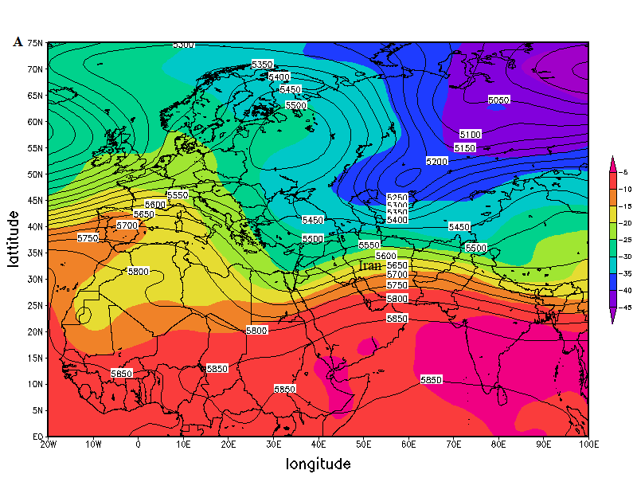 | 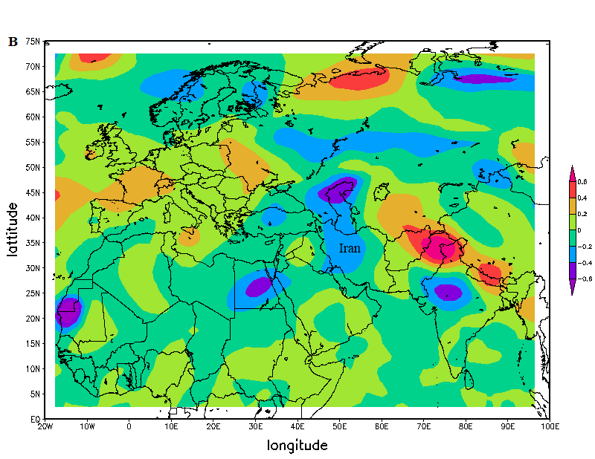 | 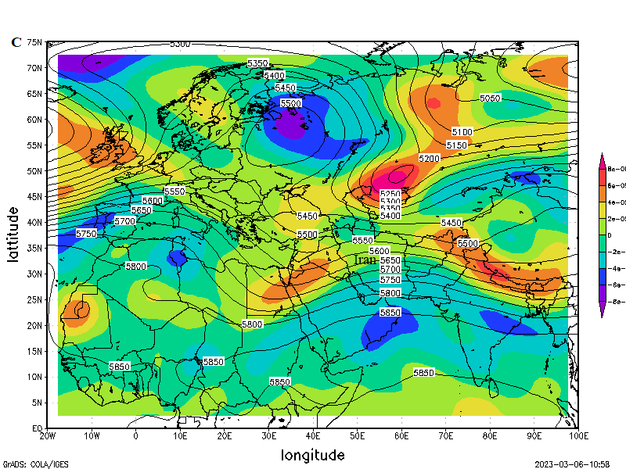
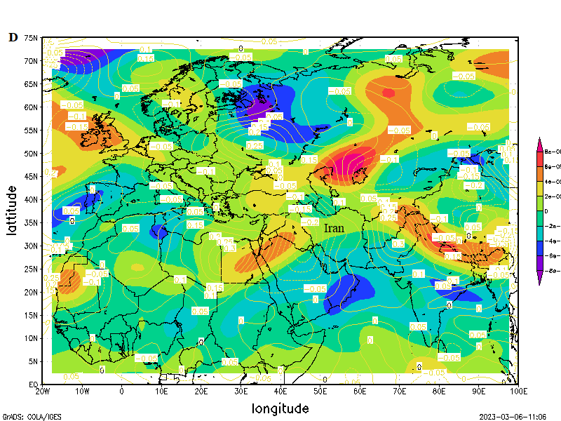 | 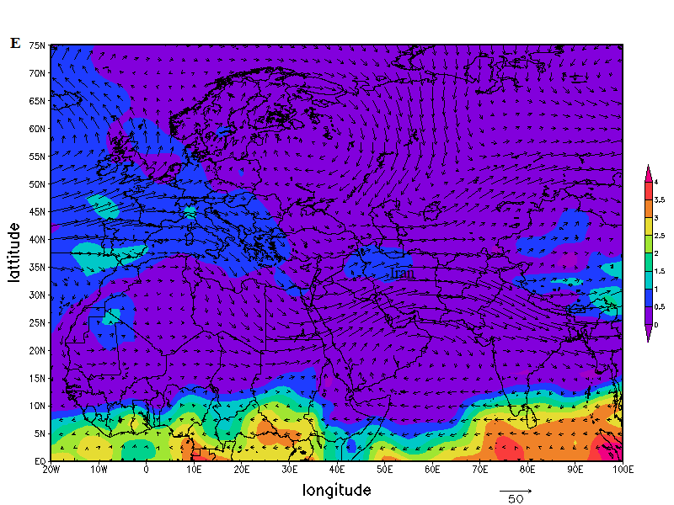 | 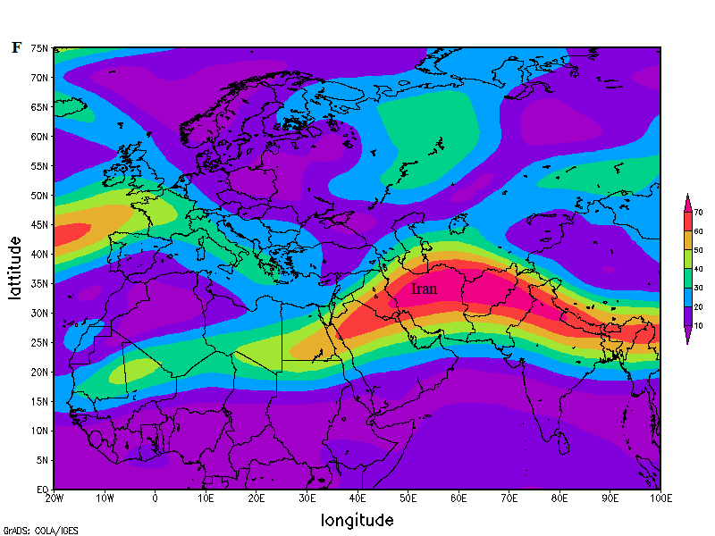
شکل 10، روز 23/1/2001: (A): دما (سلسیوس، C˚) و ارتفاع (ژئوپتانسیل متر) تراز 500 ؛ (B): جبهه تراز 500 هکتوپاسکال (کلوین بر متر بر ثانیه $°F×{ms}^{-1}$)؛ (C): تاوایی (متر بر ثانیه ms⁻¹) و فشار تراز 500 هکتوپاسکال؛ (D): تاوایی و امگا (پاسکال بر ثانیه Pa s⁻¹) تراز 500 هکتوپاسکال و (E): باد مداری و نصفالنهاری و شار همگرایی رطوبت (گرم بر کیلوگرم $g/{kg}$) تراز 500؛ (F): جت تراز 300 هکتوپاسکال (متر بر ثانیه $m/s$).

الگوی چهارم: پرفشار شمال غرب آفریقا -کم فشار سودان (14/2/2000)
سطح دریا (روز نماینده الگوی چهارم)
الگوی چهارم شامل 10 رخداد میباشد و مجموعا 65/7 درصد ازکل رخدادهای برف فراگیر در دوره مطالعاتی (1371-1400) را در بر گرفته است. خوشه حاضر چهارمین الگوی برف فراگیر بوده و میزان همبستگی درون گروهی این روز با دیگر روزهای درون گروه، 61/0 بوده است (جدول 5). در الگوی حاضر، بر اساس نقشه فشار تراز دریا شکل (11، A)، پرفشار شمال غرب آفریقا سلول بستهای را با فشار مرکزی 1030 هکتوپاسکال تشکیل داده و زبانههای آن در راستای غربی-شرقی تا شمال عربستان گسترش یافته و موجب تشکیل یک سلول بسته با فشار مرکزی 1020 بر روی عربستان شده است. همچنین زبانهای از پرفشار سیبری به سمت ایران گسترش یافته و موجب ایجاد یک سلول بسته بر روی شما دریای خزر با فشار مرکزی 1020 هکتوپاسکال شده است. از طرف دیگر زبانهای از کم فشار سودان در راستای جنوبی - شمالی گسترش یافته و غرب ایران را پوشش داده است و موجب فرارفت هوای گرم و مرطوب به سمت این منطقه شده است. بنابراين گسترش کم فشار سودان از يک سو و دو پرفشاري که ايران را از سمت شرق (پرفشار سيبري) و سمت غرب (زبانه پرفشار شمال غرب آفريقا) تحت تاثير قرار دادهاند، شرايط دگرفشار شديدي را در نیمه غربی ايران ايجاد کردهاند و موجب شکلگیری میدان جبههزایی روی شرق مدیترانه و منطقه مورد مطالعه شده است. بر اساس شکل (11، B) میدان جبهه زایی منطبق بر کمربند کم فشار سودان تا شمال غرب و غرب ایران کشیده شده است. بر اساس شکل (11، C) حداکثر فرارفت تاوایی نسبی مثبت به میزان ms⁻¹ 5/1 میباشد که بر روی غرب ایران قرار گرفته است. بر اساس شکل (11، D) دیده میشود که بالاترین میزان امگای منفی به مقدار Pa s⁻¹ 15/0- بر روی شمال غرب ایران قرار گرفته است. به دلیل وجود حرکات بالاسو در این منطقه موجب جابجایی هوا به سمت بالا و در نتیجه کاهش یافتن فشار سطحی شده است. نقشه مربوط به شار همگرایی رطوبت (شکل 11، E) نشان میدهد که تزریق رطوبت مورد نیاز بارشهای فراگیر الگوی حاضر، از دریای عرب و دریای مدیترانه بوده است.
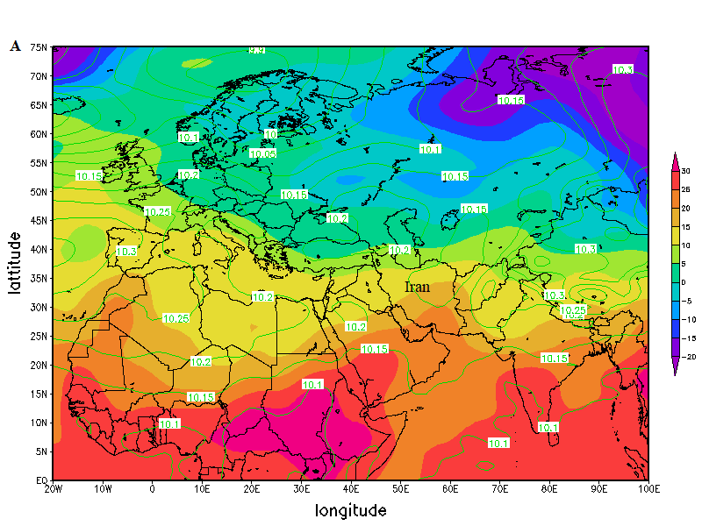 | 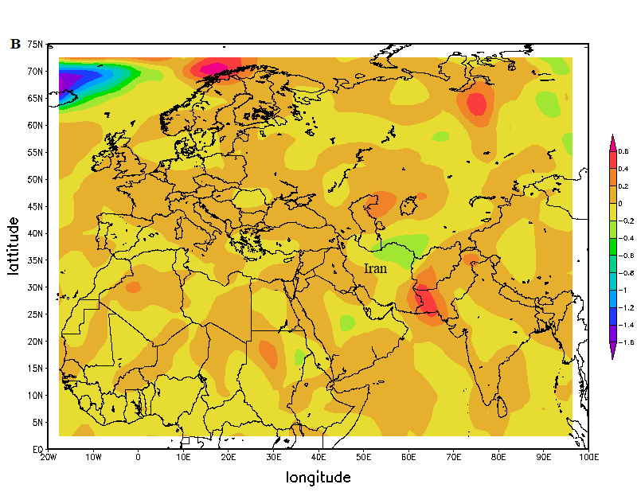 |  | 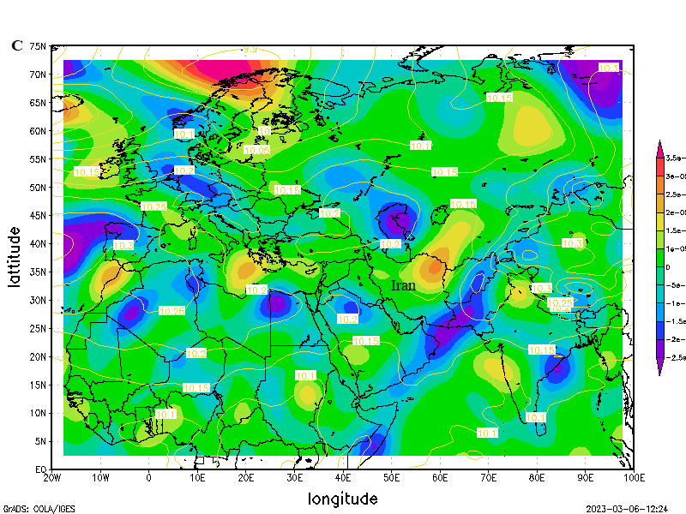
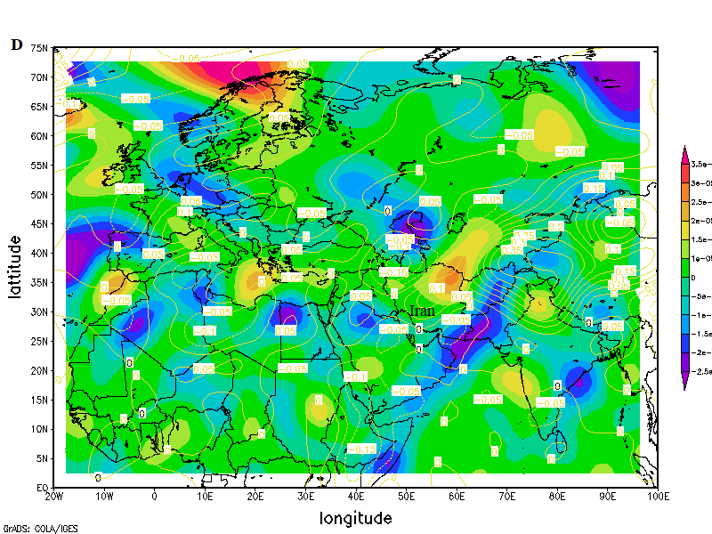 |  | 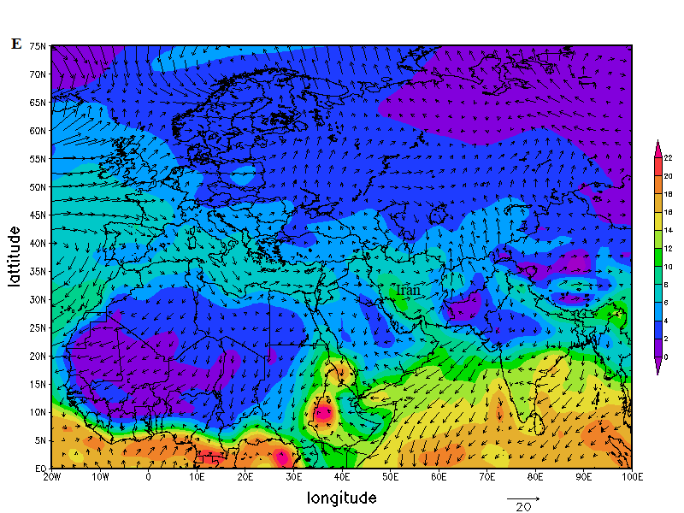
شکل 11، روز 14/2/2000: (A): دمای (سلسیوس، C˚) و فشار (هکتوپاسکال، hpa) تراز دریا؛ (B): جبهه تراز دریا (کلوین بر متر بر ثانیه $°F×{ms}^{-1}$)؛ (C): تاوایی (متر بر ثانیه ms⁻¹) و فشار تراز دریا؛ (D): تاوایی (متر بر ثانیه ms⁻¹) و امگا (پاسکال بر ثانیه Pa s⁻¹) تراز دریا؛ (E): باد مداری و نصفالنهاری و شار همگرایی رطوبت (گرم بر کیلوگرم $g/{kg}$) تراز دریا.

تراز 500
نقشههای مربوط به تراز 500 هکتوپاسکال الگوی حاضر (شکل 12، A) نشان میدهد که دامنه پشته بر روی شمال غرب آفریقا و شرق اروپا بیشتر شده و ارتفاع 5550 تا 5800 ژئوپتانسیل متر بر روی اروپا گسترش یافته است و عمیق بودن این پشته موجب نصفالنهاری شدن بادهای غربی و در نتیجه عمیق شدن ناوه موجود بر روی دریای مدیترانه شده است و خط هم ارتفاع 5550 ژئوپتانسیل متر بر روی غرب ایران قرار گرفته است. شکل (12، B) نشان میدهد که در امتداد قرار گرفتن محور ناوه بر روی دریای مدیترانه شرایط را برای شکلگیری جبهه فراهم نموده است. دمای هوا به دلیل ریزش هوای سرد از عرض های جغرافیایی بالا باعث کاهش دما در تراز 500 هکتوپاسکال در غرب ایران شده و خط هم دمای 20- تا 25- تمام نیمه غربی ایران را پوشش داده است. بر اساس شکل (12، C) فرارفت تاوایی نسبی مثبت منطبق بر محور شمالی جنوبی و شرق ناوه مدیترانه و بیشترین مقدار آن ${ms}^{-1}$ 4/0 میباشد. این مقدار از تاوایی مثبت، افزایش جریان واگرایی بالایی را از ترازهای پایین تا سطوح میانی و بالای جو به همراه دارد. بر اساس شکل (12، D) مقادیر امگای Pa s⁻¹ 1/0- در شمال عربستان و بر روی خلیج فارس را دربرگرفته و در نتیجه شرایط را برای تشکیل جریانات بالاسو و واگرایی بالایی و در نتیجه واگرایی فراهم نموده است. تحلیل نقشه مربوط به شار همگرایی رطوبت نشان میدهد که در تراز 500 هکتوپاسکال، بر اساس جریان وزش باد، منبع اصلی رطوبت از دریای مدیترانه و دریای سرخ تامین گردیده است و جریان جنوب غربی-شمال شرقی در جلوی ناوه موجب فرارفت این منابع آبی به سوی ایران شده است (12، E). در این روز هسته رودباد جنب حاره با بیشینه تندی 55 متر بر ثانیه بر روی جنوب غربی ایران و جنوب عراق مستقر شده است. شدت یافتن چرخندگی در سمت چپ رودباد و افزایش واگرایی بالا موجب افزایش سرعت قائم بالاسو و تقویت کم فشار سطحی شده است. این تغییرات موجب تغییرات در میدان ارتفاع و فرارفت تاوایی نسبی مثبت در این سطح همراه میباشد. بر این اساس تشدید همگرایی کم فشار سطحی و افزایش سرعت قائم بالاسو، موجب ناپایداری شدید در منطقه شده است (شکل12، F)
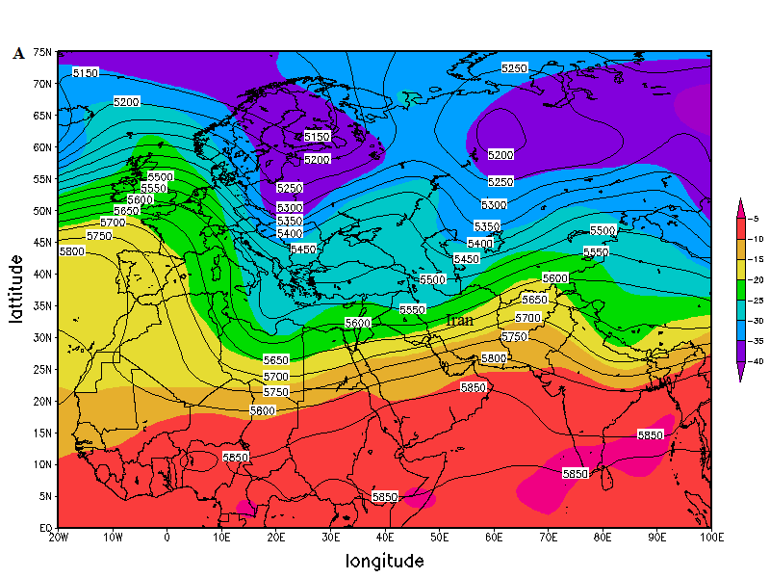 | 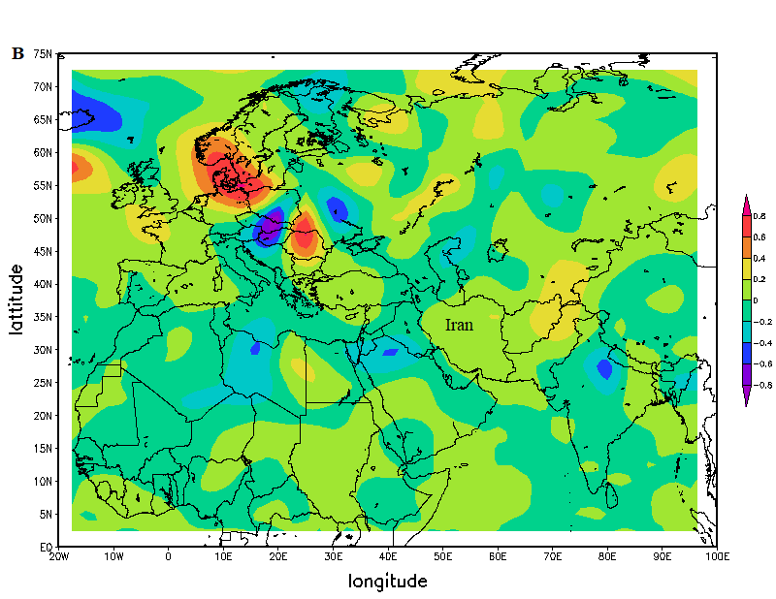 | 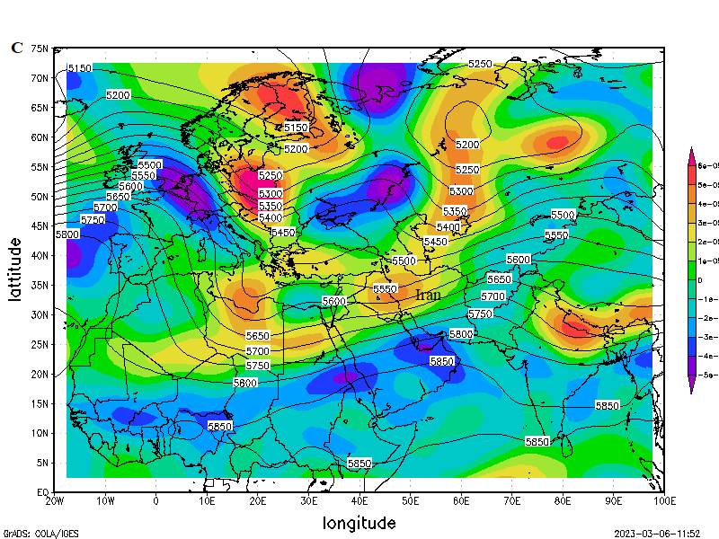
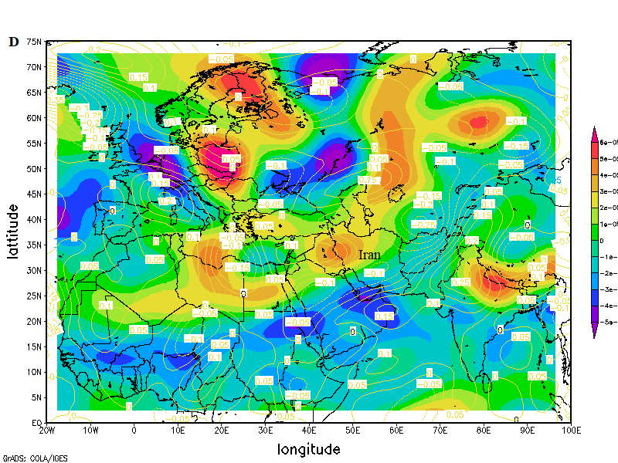 | 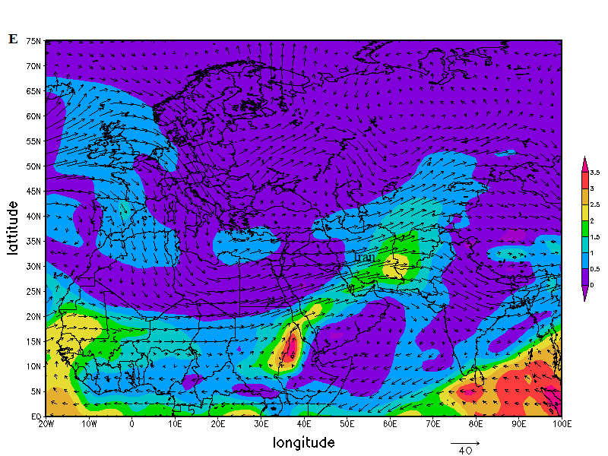 | 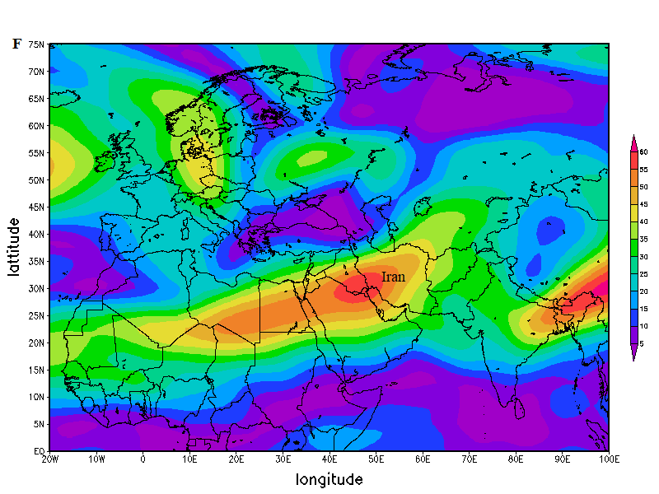
شکل 12، روز 14/2/2000: (A): دما (سلسیوس، C˚) ارتفاع (ژئوپتانسیل متر) تراز 500 هکتوپاسکال؛ (B): جبهه تراز 500 هکتوپاسکال (کلوین بر متر بر ثانیه $°F×{ms}^{-1}$)؛ (C): تاوایی (متر بر ثانیه ms⁻¹) و فشار تراز 500 هکتوپاسکال؛ (D): تاوایی و امگا (پاسکال بر ثانیه Pa s⁻¹) تراز 500 هکتوپاسکال (E): باد مداری و نصفالنهاری شار همگرایی رطوبت (گرم بر کیلوگرم $g/{kg}$) تراز دریا و (F): جت تراز 300 هکتوپاسکال (متر بر ثانیه $m/s$).

بررسی روند تغییرات زمانی روزهای برفی
تحيلهاي ياد شده نشان دادند كه در طول دوره مورد مطالعه هیچگونه روندي در تعداد روزهای فراگیر برف در نیمه غربی ايران در سطوح معنيداري مورد آزمـون، ديـده نشـد. در آزمـــون دو طرفـــه رونـــد، اگـــر رابطه $\left|Z\right|≤Z_{a/2}$ در سطح اطمینان 95% برقرار باشد، باید فرضیه $H_{0}$ (قبول تصادفي بودن سري دادههـا) را پذيرفت و در غير اين صورت بايد فرضيه $H_{1}$ (وجود روند) را قبــول كــرد (ويوكانانـدان، 2007).
همانطور که در شکل 13 مشاهده میشود نمودارهای $U$ و$U'$ در بالاتر از محدوده معنیداری 96/1± همدیگر را قطع نکردهاند. در واقع عدم قطع این نمودارها در بالاتر از خطوط معنیداری به معنای قبول تصادفی بودن (قبول فرض $H_{0}$) و عدم وجود روند معنیدار ($H_{1}$) در بارش فراگیر برف ایران است. عليرغـم عـدم وجـود رونـد در تعداد روزهای فراگیر برف در نیمه غربی ایران نشان داد که تعداد روزهای برف فراگیر در نیمه غربی ایران در طول زمان روندی کاهشی داشته است(شکل 14)

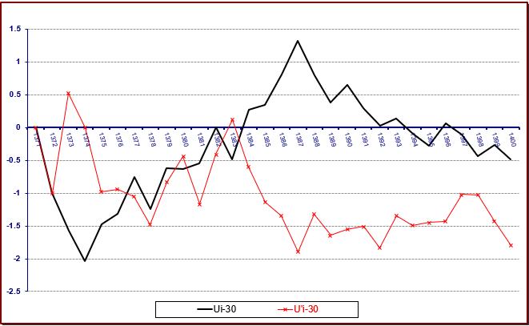
شکل13: روند برف فراگیر در نیمه غربی ایران
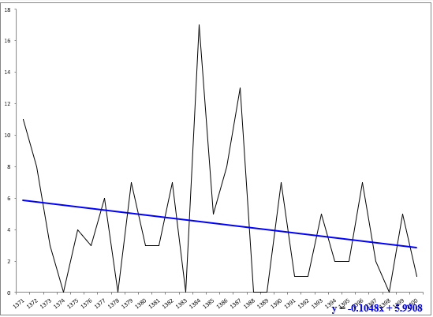
تعداد روزهای برف فراگیر
شکل 14: روند خطی روزهای با برف فراگیر در سری زمانی 1371 -1400 نیمه غربی ایران

نتیجهگیری
در‌همه الگوهایی که‌ موجب بارش برف‌ فراگیر در نیمه غربی کشور شده است‌، گسترش‌ و تقویت زبانههای‌ پرفشارهای‌ مهاجر از جمله پرفشار ‌سیبری‌ و ‌برخورد جریانات‌ آنها با‌ زبانههای کمفشار حرارتی‌ عرضهای‌ پایین موجب ایجاد و رخداد بارش برف‌ فراگیر در نیمه غربی ایران شده است. این رخدادهای فراگیر به دلیل ماهیت‌ متفاوت‌ دمایی‌ و‌ رطوبتی‌ این‌ تودههای‌ هوا‌ است‌ که‌ با‌ ایجاد‌ گرادیان‌ شدید‌ فشار‌ و‌ دما‌ در نیمه غربی ایران و‌ ایجاد جبهه‌، شرایط‌ مناسب را‌ جهت ناپایداری شدن شدید‌ و‌ در نتیجه آن بارشهای سنگین‌ جوی فراهم‌ کرده است. بررسی‌ شرایط‌ کنتوری‌ و‌ دمایی‌ تراز‌ میانی‌ جو‌ نشان داد که شدت یافتن جریانهای نصفالنهاری‌ در‌ بادهای‌ غربی‌ موجب ایجاد پشتهها و ناوههای عمیقی‌ شده ‌است. ‌این شرایط‌ موجب قطع‌ و ‌بسته‌ شدن‌ برخی‌ از ‌کنتورهای‌ هم‌ ارتفاع‌ در‌ عرض‌های‌ شمالی‌ (بریده پرفشار) و‌ عرض‌های‌ پایین (بریده کم‌فشار) باعث جا‌ماندن‌ این‌ بسته‌های‌ هوای‌ گرم و‌ سرد از‌ مسیر‌های اصلی‌ جریانهای غربی‌ شده‌ است و‌ مانند‌ یک سد موجب تغییر‌ در مسیر‌ و‌ همچنین دو‌ شاخه‌ شدن‌ این‌ جریانها شده‌ است.‌ در نهایت نتایج پژوهش حاضر نشان داد که در‌ سطح دریا‌، کم فشارهای عرضهای پایین و پرفشار‌ سیبری‌ و‌ در‌ ترازهای‌ بالا شکل‌گیری‌ الگوی‌ بلاکینگ‌ بیشترین‌ تاثیر را ‌در ‌ایجاد رخدادهای برف فراگیر نیمه غربی ایران ‌داشته است. ‌به همین صوت نتایج حاکی از آن است که هر زمان منحنی هم‌ دمای‌ کمتر‌ از‌ 20 -درجه‌ سانتیگراد‌ و منحنی هم ‌ارتفاع ‌5550 ژئوپتانسیل‌ متر‌ از‌ نیمه غربی کشور عبور‌ کرده است و‌ از طرف دیگر نیمه غربی کشور در‌ زیر‌ جلو‌ ناوه‌ مدیترانه‌ قرار‌ گرفته است، ریزش‌ برف رخ داده است.
پرفشارهای زمستانی به ویژه پرفشار سیبری و پرفشار روی اروپا که برای تداوم پوشش برف مطلوب هستند، معمولاً به صورت سیستم‌های وسیع و قوی درست بر روی و یا نزدیک منطقه مورد مطالعه ظاهر می‌شوند و همیشه با ارتفاعات غرب و شمال غرب ایران مرتبط هستند. یکی از مهمترین عواملی که باعث پایداری برف میشود دمای زیر صفر است. آنتی سیکلونهای زمستانی معمولاً دمای بسیار پایینی را فراهم میکنند. علاوه بر این، آنتی سیکلونهای سیبری و اروپا، گردش شرقی را فراهم می‌کنند که در فصل زمستان، هوای قاره‌ای قطبی و دما را به زیر صفر می‌آورد. گاهی اوقات، مراکز پرفشار مساعد برای تداوم پوشش برف واقع در شمال غربی منطقه مورد مطالعه باعث جریان هوای شمالی میشوند.
به نظر میرسد این نوع مطالعات که به بررسی روابط بین پارامترهای اقلیمی و جریانات جوی در شناخت شرایط اقلیمی میپردازند، ضروری هستند. به خصوص برای نیمه سرد سال که تابش تضعیف میشود و تأثیر گردشهای جوی بر اقلیم مناطق معتدل غالب تر است. پوشش برف یک عنصر اقلیمی غیر دائمی است و ممکن است در فصل زمستان چندین بار ظاهر شود و ناپدید شود.

منابع
- ابراهیمی، هادی؛ ابوالحسن غیبی و حسین ملکوتی. 1392. روند تغییرات پوشش برف در مناطق برف خیز ایران با استفاده از داده های سنجنده مودیس. مجله علمي و فني نيوار، 78: 1-10.
- اسفندیاری، فریبا؛ بهروز سبحانی، محمد آزادی مبارکی و فاطمه جعفرزاده. 1388. تحلیلی آماری از وضعیت روزهای برفی شهرستان تبریز و ارتباط آن با پدیده کلان مقیاس گردش جوی -اقیانوسی نوسانات اطلس شمالی NAO. نشریه تحقیقات کاربردی علوم جغرافیایی، 8: 83-102.
- امینی نیا، کریم؛ حسن لشکری و بهلول علیجانی. 1389. بررسی و تحلیل نوسانات بارش برف سنگین در شمال غرب ایران. نشریه فضای جغرافیایی، 29: 135–163.
- جهانبخش، سعید؛ مجید رضایی بنفشه، اسماعیل حقیقی و ایمان روستا. 1394. مطالعه ارتباط بین الگوهای گردشی بزرگ مقیاس تراز دریا با ریزش برف در شمال غرب ایران. فصلنامه جغرافیایی سرزمین، 48: 19-35.
- حیدری، حسن و بهلول علیجانی. 1387. طبقه بندی اقلیمی ایران با استفاده از تکنیکهای آماری چند متغیّره. پژوهشهای جغرافیایی، 37: 57-74.
- خوشحال دستجردی، جواد و اصغر کامیار. 1396. شناسایی و تحلیل الگوهای همدید موجد کولاک فراگیر برف در شمال غرب ایران. فصلنامه جغرافیای طبیعی، 37: 15-30.
- رضایی بنفشه، مجید؛ سعید جهانبخش و اسماعیل حقیقی. 1396. بررسی الگوهای همدیدی ریزش برف در کرمانشاه. فصلنامه علمی و پژوهشی فضای جغرافیایی، 59: 103-119.
- رضایی، ستار؛ علی اکبری ساری و محمد عرب. 1392. برآورد هزینه خدمات سلامت ناشی از تصادفات جاده‌ای ایران در سال 1388. فصلنامه حکیم، 3: 192- 200.
- ضرابی، علی. 1397. تغییرات وردایی پوشش برف در ارتفاعات شیرکوه استان یزد. پایان نامه کارشناسی ارشد، دانشگاه پیام نور ابرکوه.
- عساکره، حسین و حسن شادمان. 1392. کاربرد روش های آماری در شناسایی رویدادهای فراگیر اقلیمی (مطالعه موردی روزهای گرم فراگیر در ایران زمین). نشریه اندیشه جغرافیایی. 14: 77-94.
- علیجانی، بهلول. 1373. توزیع مکانی بارش در رشته‌کوه‌‌های البرز. مجله دانشکده ادبیات و علوم انسانی دانشگاه تربیت‌معلم، 5-4: 99-120.
- علیجانی، بهلول. 1381. اقلیم‌شناسی سینوپتیک. چاپ اول. انتشارات سمت، تهران.
- علیجانی، بهلول و رضا دوستان. 1391. شناسایی کانون های کنترل کننده اقلیم ایران و الگوهای فشار مربوط در سطح 500 هکتوپاسکال جو ایران در دوره سرد سال. جغرافیا و توسعۀ ناحیه ای، 19: 279 – 255.
- فتاحی، ابراهیم و شوکت مقیمی. 1398. اثر تغييرات اقليمي بر روند برف شمال غرب ایران. نشریه تحقیقات کاربردی علوم جغرافیایی، 54: 47-64.
- فلاحتی، فاطمه؛ بهلول علیجانی و محمد سلیقه. 1397. بررسی اثر تغییر اقلیم بر سطح پوشش برف در دهه هاي آینده با رویکرد مدیریت منابع آب. فصلنامه علمی –پژوهشی امداد و نجات، 3: 68-101.
- کاویانی، محمدرضا و بهلول و علیجانی. 1382. مبانی آب و هواشناسی. چاپ دوازدهم. انتشارات سمت، تهران.
- مصطفایی، حسن؛ بهلول علیجانی و محمد سلیقه. 1394. تحلیل سینوپتیکی بارش های شدید و فراگیر در ایران. نشریه تحلیل فضایی مخاطرات محیطی،4: 65-76.
- مسعودیان، سیدابوالفضل. 1390. آب و هوای ایران. چاپ اول، انتشارات شریعه توس، مشهد.
- محمدی، پیمان؛ محمودی، احمد و خورانی، اسداله. ۱۳۹۸. تغییرات پوشش برف در رشته‌کوه زاگرس با استفاده از داده‌های روزانه سنجنده MODIS. فیزیک زمین و فضا، ۴۵ (۲): ۳۵۵-۳۷۱.

- Baltaci, H.; H. Arslan, B. O. Akkoyunlu, and H. B. Gomes. 2020. Long-term variability and trends of extended winter snowfall in Turkey and the role of teleconnection patterns, Meteorological Applications. 27: 1-14. https://doi.org/10.1002/met.1891
- Beniston, M.; 1997. Variations of Snow Depth and Duration in The Swiss Allps Over the Lats 50 Years: Links to Changes in Large – Scale Climatic Forcings, Climatic Change. 36: 281- 300. https://DOI: 10.1007/978-94-015-8905-5_3
- Bormann, KJ.; RD. Brown, C. Derksen, and TH. Painter. 2018. Estimating snow-cover trends from space, Nat Clim Chang. 8: 924–928. https://DOI: 10.1038/s41558-018-0318-3
- Burakowski, E.; C. P. Wake, B. Braswell, and D. P. Brown. 2008. Trends in Wintertime Climate in the Northeastern United States: 1965- 2005, Journal of Geophysical Reasarch: Atmospheres (1984- 2012), Vol 113, Issue D20, 27. https://DOI:10.1029/2008JD009870
- Croce, P.; P. Formichi, F. Landi, P. Mercogliano, E. Bucchignani, A. Dosio, and S. Dimova. 2018. The snow load in Europe and the climate change, Climate Risk Management, 20: 138–154. https://doi.org/10.1016/j.crm.2018.03.001
- Diodato, N.; C. Bertolin, G. Bellocchi, L. d. Ferri, and P. Fantini. 2021. New insights into the world's longest series of monthly snowfall (Parma, Northern Italy, 1777–2018). International Journal of Climatology. 41 (Suppl. 1):E1270–E128 https://doi.org/10.1016/j.crm.2018.03.001
- Dyer, J. L.; and T. L. Mote. 2007. Trends in snow ablation over North America. International Journal of Climatology, Volume 27, Issue 6: 739-748. https://doi.org/10.1002/joc.1426
- Flanner, M.; KM. Shell, M. Barlage, DK. Perovich, and M. Tschudi. 2011. Radiative forcing and albedo feedback from the Northern Hemisphere cryosphere between 1979 and 2008.Nature Geoscience, 4:151–155. https://doi.org/10.1038/ngeo1062
- Hartley, S.; M. J. Keables. 1998. Synoptic associations of winter climate and snowfall variability in New England, USA. Int. J. Climatology. 18: 281-298. https://doi.10.1002/(SICI)1097-0088(19980315)18:3<281::AID-JOC245>3.0.CO;2-F
- Irannezhad, M.; A. K. Ronkanen, and B. Klove. 2015. wintertime climate factors controlling snow resource decline in Finland. Int. J. Climatology, 36:110-131. https://doi.org/10.1002/joc.4332
- Dery, S.; and D. Brown, R .2007. Recent Northern Hemisphere Snow Cover Extent Trends and Implications for the Snow- Albedo Feedbak, Geophysical Research Letters, Vol 34, and https://Doi: 10. 1029/ 2007 GL 031474
- Jankot, C. J. 2009. Synoptic Analysis of large Snostorms Affecting Boston, Massachusetts, Atmospheric Sciencer Program The Ohio State University.
- Kunkel, K, E.; D. Robinson, S. Champion, Y. Xungang, E. Thomas, andF. Rebekah.2016. Trends and Extremes in Northern Hemisphere Snow Characteristics, Current Climate Change Reports, 2:65–73. https://DOI:10.1007/s40641-016-0036-8
- Laternser, M.; P. Etchevers. 2005. Snow climatology for the FrenchAlps for the period 1958-2003, Geophysical Reserch, Vol 7.
- Mankin, JS,; D. Viviroli, D. Singh, AY. Hoekstra, and NS. Diffenbaugh. 2015. The potential for snow to supply human water demand in the present and future. Environmental Research Letters, Volume 10, Number 11, https://DOI 10.1088/1748-9326/10/11/114016
- Market, P. S.; and D. Cissell. 2002. Formating of a Sharp Snow Gradient in a Midwestern Heavy Snow Event, American Meteorological Society, August 2002, 723- 738.
- Mernild, S, H.; G. E. Liston, Ch. A. Hiemstra, J. K. Malmros, J. C. Yde, and J. McPhee. 2016. The Andes Cordillera. Part I: snow distribution, properties, and trends (1979–2014), International Journal of Climatology, Volume 37, Issue 4: 1680-1698. https://doi.org/10.1002/joc.4804
- Perry, B.; Ch. Konrad. 2006. Synoptic Patterns Associated With the Record Snowfall of 1960 in the Southern Appalachians, Eastern Snow Conference Newark, Delaware USA 2006, 55- 64.
- Qu, X.; A. Hall. 2014. On the persistent spread in snow-albedo feedback, Climate Dynamics, 42:69– 81. https://doi.org/10.1007/s00382-013-1774-0
- Santos, JA.; J. Corte-Real, SM. Leite. 2005. Weather regimes and their connection to the winter rainfall in Portugal, International Journal of Climatology, 25: (1), pp. 33–50. https://doi.org/10.1002/joc.1101
- Scheler, K.; P. Carter, and E. Hood. 2004. The Relationship Between Synoptic Weather Paterns and Snopack Stability in a High- Latitude Maritime Snow Climate, Paper Presented Western Snow Conference.
- Serrano, E.; JJ. Sanjosé-Blasco, M. Gómez-Lende, JI. López-Moreno, A. Pisabarro and A. Martínez-Fernández. 2019. Periglacial environments and frozen ground in the central Pyrenean high mountain area: Ground thermal regime and distribution of landforms and processes. Permafrost and Periglacial Processes, 1-18.
- Thackeray, C.; C. Derksen, C. G. Fletcher, and A. Hall. 2019. Snow and Climate: Feedbacks, Drivers, and Indices of Change, Current Climate Change Reports, volume 5: 322–233. https://DOI:10.1007/s40641-019-00143-w
- Takahashi, H. G. 2021.Long-term trends in snowfall characteristics and extremes in Japan from 1961 to 2012, International Journal of Climatology 41(10): 1-14, https://doi.org/10.1002/joc.6960
- Yarnal, B. 1993. Synoptic climatology in environmental analysis, London Primer, Belhaven Press, pp 195-205.

www.esrl.noaa.gov
Grads، Matlab، Surfer & Excel
Vivekanandan

